
MÉTODOS CUANTITATIVOS
CONTADURÍA PÚBLICA
FACULTAD DE CIENCIAS CONTABLES

El módulo de estudio de la asignatura métodos cantitativos es propiedad de la Corporación Universitaria Remington. Las imágenes fueron tomadas de diferentes fuentes que se relacionan en los derechos de autor y las citas en la bibliografía. El contenido del módulo está protegido por las leyes de derechos de autor que rigen al país.
Este material tiene fines educativos y no puede usarse con propósitos económicos o comerciales.
AUTOR
Yeison Emilio Gómez Noreña
Profesión - Formación Estudiante de matemáticas puras
Monitor y profesor particular
Yegomezn@unal.edu.co

Nota: el autor certificó (de manera verbal o escrita) No haber incurrido en fraude científico, plagio o vicios de autoría; en caso contrario eximió de toda responsabilidad a la Corporación Universitaria Remington, y se declaró como el único responsable.

RESPONSABLES
Jorge Alcides Quintero Quintero
Decano de la Facultad de Ciencias Contables
jquintero@uniremington.edu.co

Eduardo Alfredo Castillo Builes
Vicerrector modalidad distancia y virtual
ecastillo@uniremington.edu.co

Francisco Javier Álvarez Gómez
Coordinador CUR-Virtual
falvarez@uniremington.edu.co

GRUPO DE APOYO
Personal de la Unidad CUR-Virtual  EDICIÓN Y MONTAJE  Primera versión. Febrero de 2011.  Segunda versión. Marzo de 2012  Tercera versión. noviembre de 2015  Cuarta versión 2016 | Derechos Reservados    Esta obra es publicada bajo la licencia Creative Commons.  Reconocimiento-No Comercial-Compartir Igual 2.5 Colombia.

TABLA DE CONTENIDO
Pág.
1 MAPA DE LA ASIGNATURA 6
2 UNIDAD 1 Introducción a la teoría de matrices 7
2.1.1 RELACIÓN DE CONCEPTOS 8
2.1.2 OBJETIVO GENERAL 8
2.1.3 OBJETIVOS ESPECÍFICOS 8
2.2 Tema 1 Definición del concepto de matriz y algebra básica de matrices 9
2.2.1 Matriz: 9
2.2.2 EJERCICIO DE APRENDIZAJE 13
2.3 Tema 2 Sistemas de ecuaciones lineales 14
2.3.1 Sistemas de $m$ ecuaciones lineales con $n$ variables: 14
2.3.2 Expresiones matriciales de un sistema de ecuaciones lineales: 15
2.3.3 Taller de informática con uso de Excel 16
2.3.4 EJERCICIO DE APRENDIZAJE 20
2.3.5 PISTA DE APRENDIZAJE: 21
2.4 Tema 3 Método de eliminación de Gauss 21
2.4.1 Método de eliminación de Gauss 21
2.4.2 Definición: Matriz escalonada 23
2.4.3 EJERCICIO DE APRENDIZAJE 26
2.4.4 PISTA DE APRENDIZAJE: 26
3 UNIDAD 2 Programación lineal 27
3.1.1 RELACIÓN DE CONCEPTOS 28
3.1.2 OBJETIVO GENERAL 28
3.1.3 OBJETIVOS ESPECÍFICOS 28
3.2 Tema 1 Gráficas de desigualdades lineales. 29
3.2.1 Desigualdades lineales 29
3.2.2 Gráfica de una desigualdad lineal en dos variables 30
3.2.3 Grafica de desigualdades lineales simultaneas con dos variables 33
3.2.4 EJERCICIO DE APRENDIZAJE 36
3.2.5 PISTA DE APRENDIZAJE: 36
3.3 Tema 2 Modelos de programación lineal y determinación de soluciones de manera algebraica. 37
3.3.1 Problema estándar de programación lineal: 37
3.3.2 Modelo de programación lineal en forma estándar: 37
3.3.3 Determinación de la solución óptima algebraicamente 38
3.3.4 EJERCICIO DE APRENDIZAJE 39
3.3.5 PISTA DE APRENDIZAJE: 40
3.4 Tema 3 Método gráfico de programación lineal 40
3.4.1 Método Grafico 40
3.4.2 Región factible: 40
3.4.3 Punto de esquina o vértice de la región factible: 41
3.4.4 Teorema de la programación lineal: 46
3.4.5 EJERCICIO DE APRENDIZAJE 50
3.4.6 PISTA DE APRENDIZAJE: 50
4 UNIDAD 3 Método Simplex de programación lineal 51
4.1.1 RELACIÓN DE CONCEPTOS 52
4.1.2 OBJETIVO GENERAL 52
4.1.3 OBJETIVOS ESPECÍDICOS 53
4.2 Tema 1 Definición del método simplex, conceptos básicos 53
4.2.1 Método simplex 53
4.2.2 Definición: Variables Básicas y solución básica 54
4.2.3 EJERCICIO DE APRENDIZAJE 56
4.2.4 PISTA DE APRENDIZAJE 57
4.3 Tema 2 Construcción de la tabla inicial simplex 57
4.3.1 Tabla simplex inicial: 57
4.3.2 Definición: Columna pivote y fila pivote 61
4.3.3 Definición: Elemento pivote 61
4.3.4 EJERCICIO DE APRENDIZAJE 75
4.4 Tema 3 Tabla inicial simplex para problemas con restricciones del tipo mayor o igual. 76
4.4.1 Restricciones con desigualdad del tipo mayor o igual 76
4.4.2 Solución de problemas de minimización con el método simplex 76
4.4.3 Taller de informática con uso de Excel 81
4.4.4 EJERCICIO DE APRENDIZAJE 89
4.4.5 PISTA DE APRENDIZAJE 90
5 PISTAS DE APRENDISAJE 91
6 GLOSARIO 92
7 BIBLIOGRAFÍA 93

MAPA DE LA ASIGNATURA
MÉTODOS CUANTITATIVOS
PROPÓSITO GENERAL DEL MÓDULO:
El modulo busca dotar al estudiante con herramientas matemáticas, que le permitan resolver problemas prácticos de la contaduría que involucran sistemas de ecuaciones e inecuaciones lineales, dejándole claro que estos métodos se pueden extender a muchas otras aplicaciones. Además se pretende ejercitar la capacidad para modelar problemas de forma matemática, la abstracción y el razonamiento lógico-matemático, con el fin de crear competencias en el estudiante que le permitan solucionar problemas de la mejor manera posible, es decir, optimizando al máximo los recursos, todo esto con la ayuda de un programa computacional.

UNIDAD 1 Introducción a la teoría de matrices
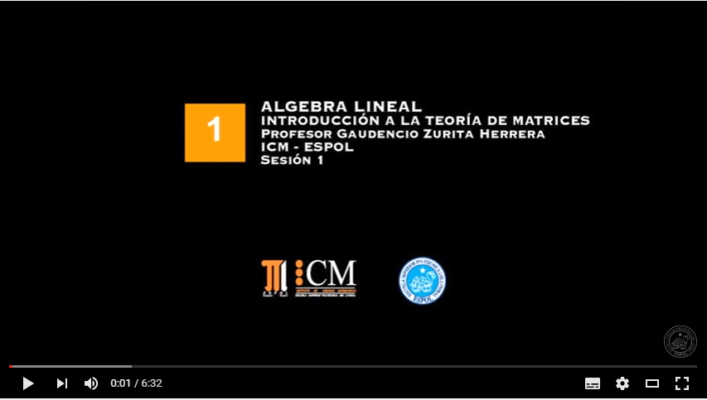
Introducción a la Teoría de Matrices - Sesión 1 - 1/10 Enlace

RELACIÓN DE CONCEPTOS
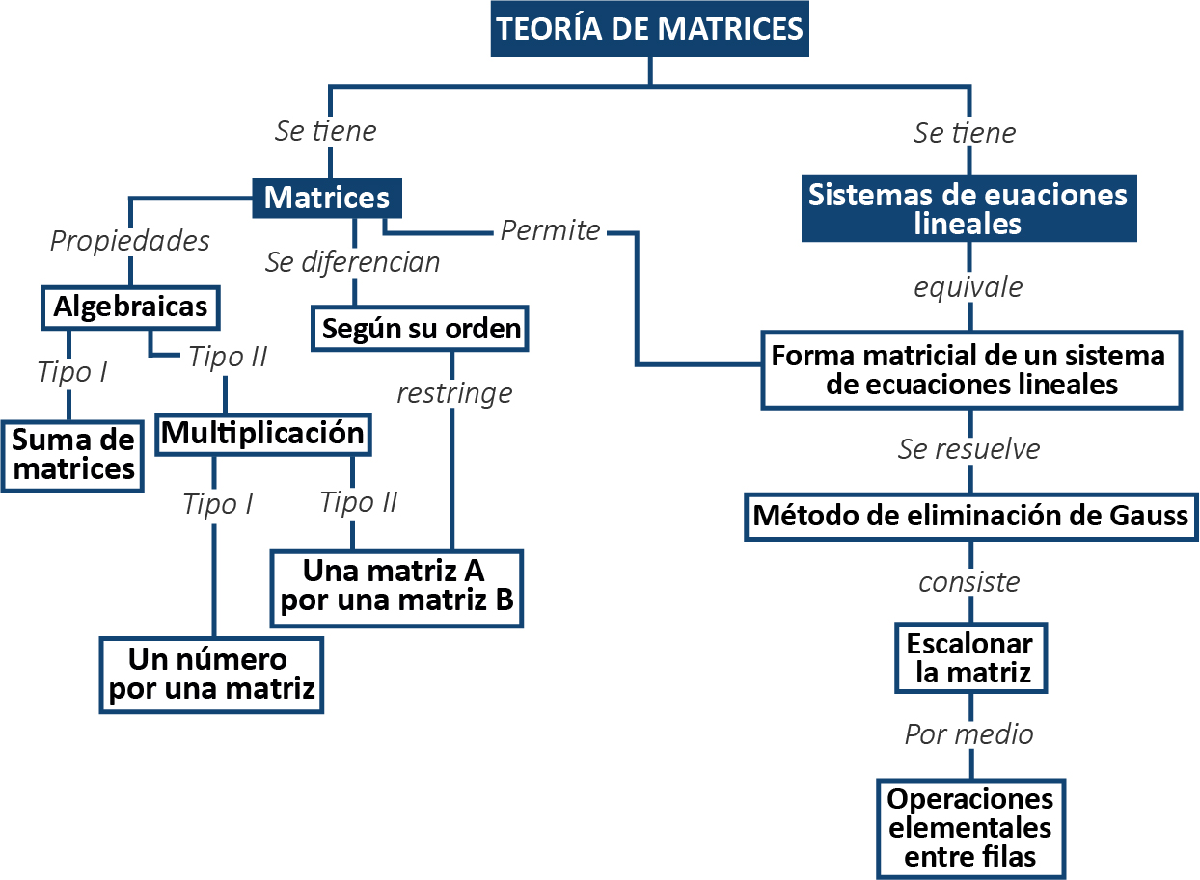

OBJETIVO GENERAL
- Resolver problemas lineales en los que interviene un número cualquiera de ecuaciones y de variables haciendo uso de la teoría de matrices, agilizando, así, el proceso de solución.

OBJETIVOS ESPECÍFICOS
- Manejar el concepto de matriz y algunas de sus propiedades.
- Plantear un sistema de ecuaciones lineales como un problema de la teoría de matrices.
- Aprender a encontrar la solución a un sistema de ecuaciones lineales con m ecuaciones y n incógnitas.

Tema 1 Definición del concepto de matriz y algebra básica de matrices

Matriz:
Una matriz es un arreglo rectangular de números dispuestos en filas y columnas. Decimos que una matriz es de orden $m×n$ si tiene m filas y n columnas (m y n son números naturales), y que el elemento $a_{ij}$será aquel que esté en la fila $i$ y la columna $j.$
Ejemplo1:
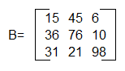
La matriz B es de orden $3×3$ porque tiene 3 filas y 3 columnas.
El elemento $a_{23}=10$ está ubicado en la fila 2 y la columna 3.
El elemento $a_{32}=21$ está ubicado en la fila 3 y la columna 2.
El elemento $a_{11}=15$ está ubicado en la fila 1 y la columna 1.
Ejemplo2:
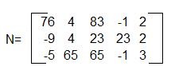
La matriz N es de orden $3×5$ porque tiene 3 filas y 5 columnas.
El elemento $a_{35}=3$ está ubicado en la fila 3 y la columna 5.
El elemento $a_{21}=-9$ está ubicado en la fila 2 y la columna 1.
Definición: Decimos que dos matrices son iguales si tienen el mismo orden y sus elementos correspondientes son iguales entre sí.

Ejemplo3:
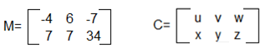
Las matrices M y C son de orden $2×3$, para que ellas sean iguales se debe cumplir que sus elementos correspondientes sean iguales, es decir, que se cumpla que
$u=-4, v=6, w=-7, x=7, y=7, z=34$.
Definición (Suma de matrices): Sean A y B dos matrices de orden $m×n$, se define $A+B=C$, $C$ es una matriz de orden $m×n,$ donde $a_{ij}+b_{ij}=c_{ij}$.
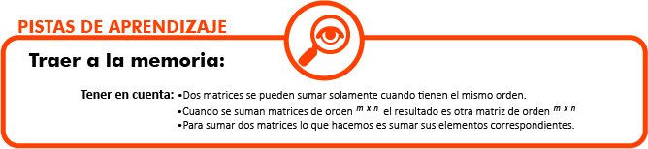
Ejemplo4:
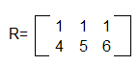
Si sumamos las matrices M y R obtenemos la siguiente matriz:
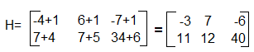
Definición (Multiplicación de una matriz por un número): Sea A una matriz de orden $m×n$ y $k$ un número real, multiplicar una matriz por un número es multiplicar el número por cada uno de los elementos de la matriz A.
Ejemplo5: Tomemos la matriz R del ejemplo4 y $k=-3$, calcular la matriz $-3R$.

Solución:
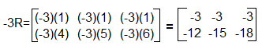
Definición (producto de matrices): Para multiplicar un matriz A por una matriz B se debe cumplir que el número de columnas de A sea igual al número de filas de B. Además el orden de la matriz obtenida después de hacer el producto será $m×n$ donde $m$ es igual al número de filas de A y $n$ es igual al número de columnas de B.
Para realizar el producto tomamos la fila i y la multiplicamos por la columna j de B, así obtendremos el elemento $c_{ij}$ de la nueva matriz.
Ejemplo6:
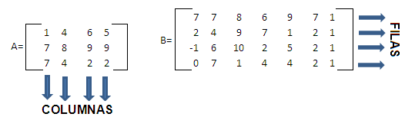
Como el número de columnas de A es igual al número de filas de B, se puede multiplicar A por B. Por otro lado el número de columnas de B es 7, mientras que el número de filas de A es 3 y por tanto no podemos multiplicar a la matriz B por la matriz A. De lo anterior podemos concluir que el producto de las matrices no es conmutativo.
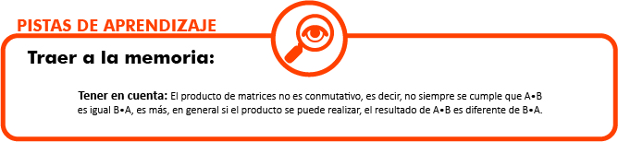
Ejemplo: Multiplicar A por B
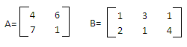
Solución:
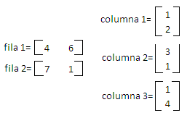
Primero tomamos la fila1 de la matriz A y la multiplicamos por la columna1 de la matriz B y obtenemos el elemento $c_{11}=10$ de la matriz A·B.
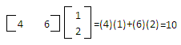
Ahora tomamos la fila1 de A y la multiplicamos por la columa2 de B y obtenemos el elemento $c_{12}=18$ de la matriz A·B.
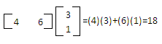
Ahora tomamos la fila1 de A y la multiplicamos por la columna3 de B y obtenemos el elemento $c_{13}=28$ de la matriz A·B.
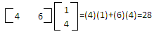
Ahora tomamos la fila2 de A y la multiplicamos por la columna1 de B y obtenemos el elemento $c_{21}=9$de la matriz A·B.
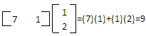
Finalmente obtenemos la siguiente matriz:
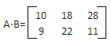
Ejemplo8: La oficina de estadística ha indagado los precios de dos electrodomésticos: nevera y lavadora en cuatro fábricas: W, X, Y, Z. Los precios de los productos en orden son:
Fábrica W: $200.000, $390, Fábrica X: $220.000, $290.000, Fábrica Y: $300.000, $250.000, Fábrica Z: $240.000, $230.000. La oficina quiere saber el costo total que un comerciante tiene que pagar en cada tienda por la compra de 30 neveras y 35 lavadoras.
Solución: Representaremos por A la matriz de precios por fabrica y por producto, por B representaremos la matriz correspondiente al número de compras de cada uno de los electrodomésticos
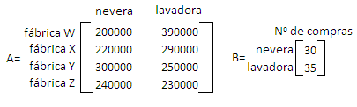
Luego el producto AB representa la matriz de costo por fábrica.
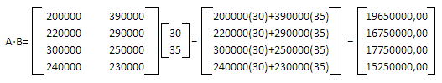
Por la compra de 30 neveras y 35 lavadoras se deben pagar $19`650.000 en la fábrica W, $16`750.000 en la fábrica X, $17`750.000 en la fábrica Y y $15`250.000 en la fábrica Z.

EJERCICIO DE APRENDIZAJE
- ¿Será que si A y B son matrices del mismo orden, entonces A + B=B + A? Ilustre su repuesta con un ejemplo.
- Dadas las siguientes matrices, encuentre el orden de cada una de ellas y diga cuales se pueden sumar y cuales se pueden multiplicar. En caso de que dos matrices se puedan sumar o multiplicar realizar la operación.
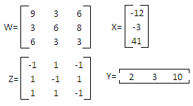

Tema 2 Sistemas de ecuaciones lineales

Sistemas de $m$ ecuaciones lineales con $n$ variables:
Un sistema de $m$ ecuaciones lineales con $n$ variables o incógnitas es una expresión de la forma:
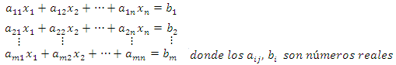
Ejemplo:
- El siguiente sistema de ecuaciones lineales tiene 2 ecuaciones y 2 incógnitas.
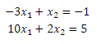
- El siguiente sistema de ecuaciones tiene 5 ecuaciones y 6 incognitas.
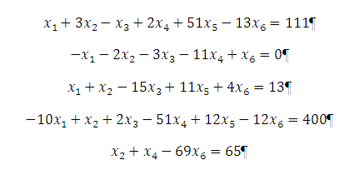
Trabajar con un sistema de m ecuaciones lineales con n incógnitas, donde m y n son números muy grandes puede convertirse en algo además de complicado, confuso. En la práctica se recurre a la teoría de matrices para sistematizar el trabajo con sistemas de ecuaciones lineales.

Expresiones matriciales de un sistema de ecuaciones lineales:
Consideremos el sistema de $m$ ecuaciones con $n$ incógnitas:
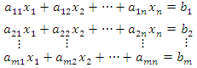
Definamos las siguientes matrices:
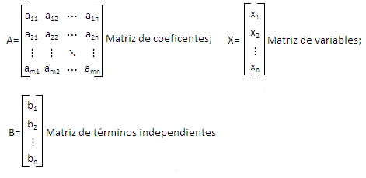
Entonces:
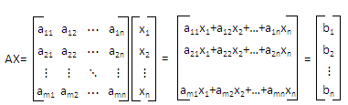
De lo anterior vemos que el sistema se puede escribir como: $AX=B$
Ejemplo: Escribir el siguiente sistema de ecuaciones en forma matricial
Solución:
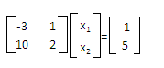

Taller de informática con uso de Excel
En vista de que trabajar con matrices implica la realización de muchas operaciones algebraicas que en ocasiones nos pueden alejar de nuestro objetivo principal que es aprender a usar diferentes tipos de técnicas matemáticas en las que se trabaja con matrices en la solución de problemas prácticos, vamos a aprender a trabajar con matrices en Excel, para que este programa realice los cálculos por nosotros.

Suma de matrices
Halle la suma de las matrices
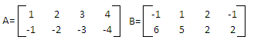
Solución: Primero insertamos las matrices A y B. Como la matriz A+B tienen orden $2×4$ debemos seleccionar un bloque de celdas con 2 filas y 4 columnas en Excel. Lo anterior se ilustra en la siguiente figura:
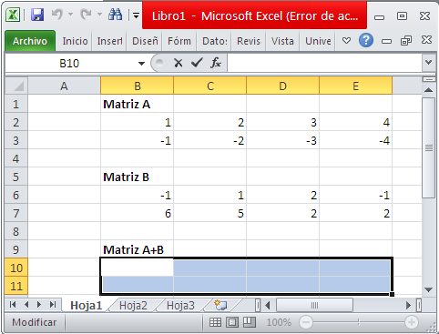
T1-G1
Después en línea de edición Excel, escribimos la fórmula$=B2:E3+B6:E7$ (B2:E3 representa la matriz A porque su primer elemento está en B2 y su último elemento está en E3, por un argumento similar al anterior vemos que B6:E7 representa la matriz B.) como se ilustra en la siguiente figura:
T1-G2
Finalmente presionamos secuencialmente y sin soltar las teclas Control, Shift y Enter, al soltar las teclas obtenemos lo siguiente:
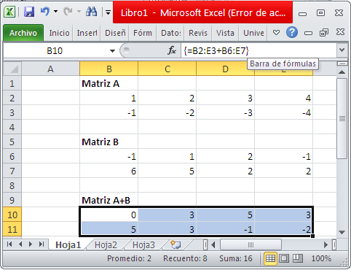
T1-G3

Multiplicación de una matriz por un número
Multiplique la matriz A por -15.
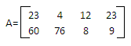
Solución: Primero insertamos la matriz A, como -15A es una matriz de orden $2×4$ seleccionamos un bloque de celdas de 2 filas y 4 columnas. Lo anterior se ilustra en la siguiente figura:
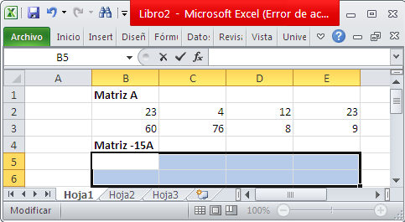
T1-G4
Después en línea de edición Excel, escribimos la fórmula como se ilustra en la siguiente figura:
T1-G5
Finalmente presionamos secuencialmente y sin soltar las teclas Control, Shift y Enter, al soltar las teclas obtenemos lo siguiente:
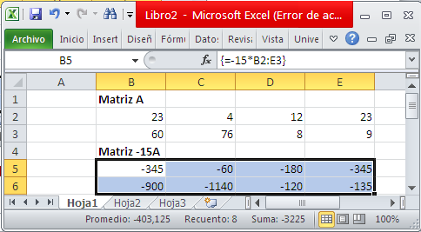
T1-G6

Multiplicación de matrices:
Dadas las matrices A y B calcular A·B.
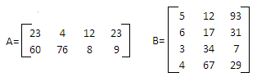
Solución: Notemos que el orden de A es y el orden de B es , luego el orden de A·B es .Primero insertamos las matrices A y B, luego seleccionamos un bloque de celdas con 2 filas y 3 columnas. Lo anterior lo ilustramos en la siguiente figura:
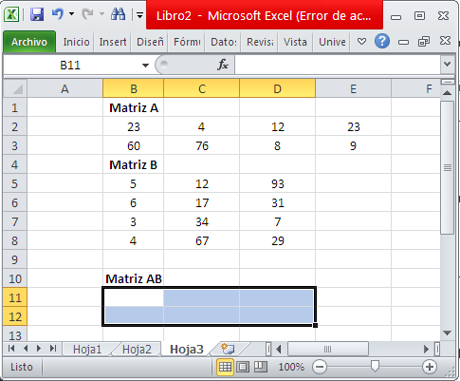
T1-G7
Después en línea de edición Excel, escribimos la fórmula como se ilustra en la siguiente figura:
T1-G8
Finalmente presionamos secuencialmente y sin soltar las teclas Control, Shift y Enter, al soltar las teclas obtenemos lo siguiente:
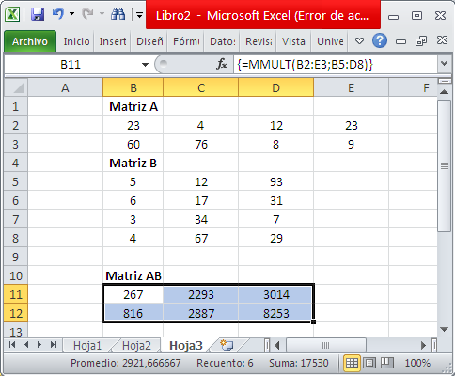
T1-G9

EJERCICIO DE APRENDIZAJE
Para el siguiente sistema de ecuaciones lineales encuentre matrices A, X y B tales que el sistema se pueda escribir de la forma A·X=B.
Después de haber encontrado la matriz A, multiplíquela con la siguiente matriz
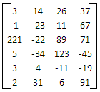
Utilizando lo aprendido en excel.

PISTA DE APRENDIZAJE:
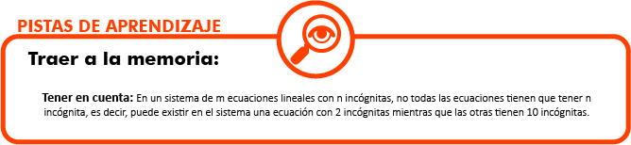

Tema 3 Método de eliminación de Gauss

Método de eliminación de Gauss
Este método es utilizado para hallar la solución de un sistema de m ecuaciones con n incógnitas, lo que se pretende es convertir el sistema de ecuaciones en un sistema equivalente, es decir, otro sistemas de ecuaciones que tiene la misma solución.
Para obtener el nuevo sistema se utilizan las operaciones elementales entre filas (http://www.slideshare.net/algebralineal/operaciones-elementales-4785482),las cuales son:
- Multiplicar una ecuación por una constante diferente de cero.
- Intercambiar dos filas.
- Sumar un múltiplo de una ecuación a otra.
Ejemplo: Hallar la solución del siguiente sistema de ecuaciones lineales:
Solución: Primero escribimos el sistema de ecuaciones en forma matricial
Después escribimos la matriz de la siguiente forma
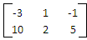
Es decir a la matriz le agregamos la columna que estaba al otro lado de la igualdad (esto se hace cuando esa columna tiene al menos un elemento distinto de cero, si todos sus elementos son iguales a cero entonces dejamos la matriz como estaba inicialmente).
Ahora multiplicamos la fila 1 por () y obtenemos:
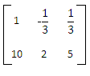
Esta operación se denota de la siguiente manera que significa que cambiamos la fila 1 por multiplicado por la fila 1.
Siempre que pensamos resolver un sistema de ecuaciones lineales usando operaciones entre filas sobre la forma matricial del sistema, debemos convertir al primer elemento de la la columna 1 en 1.
Después convertimos en cero todos los elementos de la columna 1 que están debajo del 1. Es por eso que ahora efectuamos la siguiente operación entre filas.
que significa que a la fila 2 la cambiamos por (-10) veces la fila 1 más la fila 2, al final obtenemos:
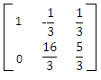
El siguiente paso es convertir el segundo elemento de la segunda columna en 1, para esto multiplicamos la fila 2 por , lo cual se representa de la siguiente manera: , y obtenemos:
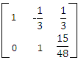
Como la siguiente columna no pertenece a la matriz inicial sino que es la columna que está al otro lado de la igualdad aquí terminamos el proceso que consistía en realizar operaciones elementales entre filas, ahora lo que hacemos es
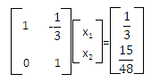
Y luego expresamos esto como un sistema lineal de ecuaciones
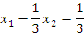
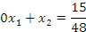
Luego y si reemplazamos este valor en la primera ecuación obtenemos que
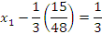
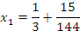
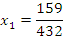
El método anteriormente descrito es llamado el método de eliminación de Gauss
El objetivo en este método es escalonar la matriz.

Definición: Matriz escalonada
Una matriz de orden m por n tiene la forma escalonada, si verifica la siguiente condición:
Al leer la matriz de izquierda a derecha, se tiene que el número de ceros antes del primer elemento no nulo de cada fila, aumenta de fila en fila (de arriba hacia abajo) hasta obtener (posiblemente) filas de ceros.

Ejemplo: Las siguientes matrices tienen la forma escalonada
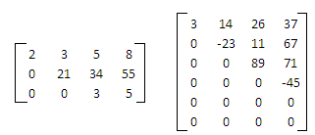
Ejemplo: Una empresa invierte $25000 en tres inversiones diferentes a una tasa del interés del 8%, 10% y 12%. Los intereses totales al cabo de un año fueron de $2440 y los intereses por las inversiones al 8% y al 12% fueron iguales. ¿Cuánto invirtió a cada tasa?
Solución: Sea x la inversión al 8%, y al 10% y z al 12%; luego la primera ecuación es la suma de las inversiones, es decir ; ahora como los intereses totales producidos por el dinero invertido a las tasas del 8%, 10% y 12% fue de $2440, entonces la segunda ecuación es y por las condiciones del problema los intereses por las inversiones al 8% y al12% son iguale, entonces: , luego de lo cual obtenemos la tercera ecuación entonces el sistema queda así:
Ahora multiplicamos (1) y (2) por (100) para trabajar con números enteros, luego las dos primeras ecuaciones del sistema son:
Nuevamente vamos a multiplicar (2) por (-10) para eliminar y, y obtenemos:
Ahora sumamos (1) + (2) y obtenemos
Y como , reemplazamos en (4), entonces , luego:
dólares al 12%.

Ahora como entonces , luego se invirtieron dólares al 8%
Finalmente despejando y en (1) tenemos que , o sea que , es decir dólares al 10%.
Ahora resolvamos el ejercicio aplicando el método de Gauss.
Luego tomamos la matriz asociada y efectuamos sobre ella operaciones elementales de fila para obtener la matriz escalonada.
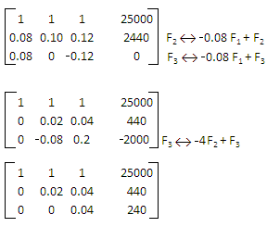
El sistema de ecuaciones correspondiente a esta matriz es:
De la ecuación (3) tenemos:
dólares al 12%.
Reemplazando el valor de z en la segunda ecuación:
dólares al 10%.
Finalmente reemplazando en la ecuación (1)
dólares al 8%.
El anterior ejemplo nos muestra que en ocasiones utilizar el método de eliminación de Gauss es mucho más práctico.

EJERCICIO DE APRENDIZAJE
Una fábrica produce tres productos A, B y C lo que procesa en máquinas. El tiempo en horas requerido para procesar una unidad de cada producto por las tres máquinas aparece en la siguiente matriz:
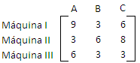
Se dispone de la máquina I, 2.550 horas, de la máquina II por 2.800 horas y de la máquina III por 1.650 horas. ¿Cuántas unidades de cada producto deberían producirse con objeto de emplear todo el tiempo disponible las máquinas?

PISTA DE APRENDIZAJE:
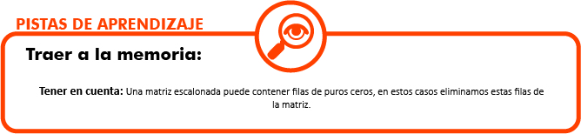

UNIDAD 2 Programación lineal
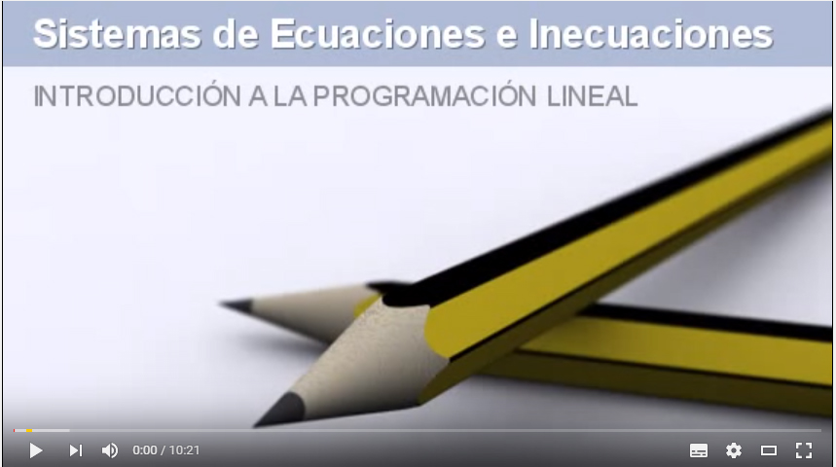
Introducción a la programación lineal. Enlace

RELACIÓN DE CONCEPTOS
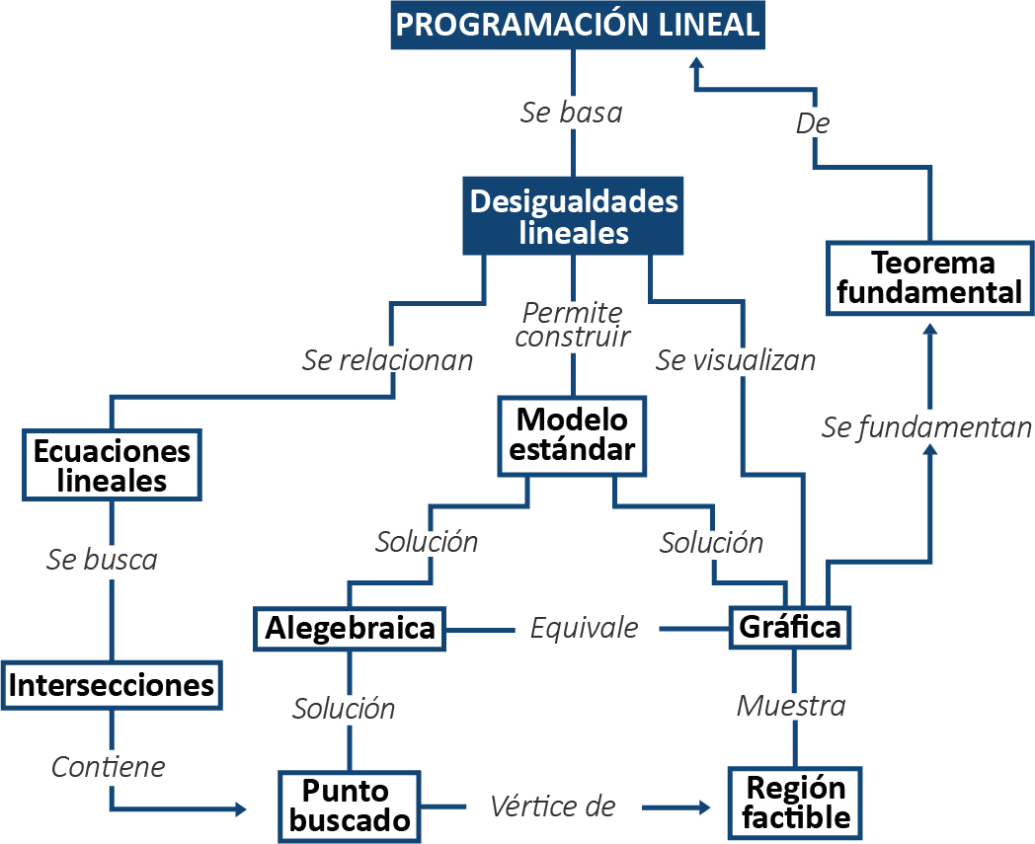

OBJETIVO GENERAL
Conocer la frecuencia con la que se presentan problemas lineales y una forma de abordarlos, con la ayuda de ejemplos para percatarnos de la utilidad de la programación lineal.

OBJETIVOS ESPECÍFICOS
- Desarrollar la capacidad de interpretar inecuaciones de manera gráfica con fin de abordar problemas desde un punto de vista geométrico, por medio del análisis de las ecuaciones.
- Conocer la forma de modelar un problema de programación lineal, estudiando los conceptos teóricos y ejemplos, para adquirir destreza y velocidad a la hora de enfrentarse con un problema, en el cual se puedan emplear estas técnicas.
- Aprender a utilizar la programación lineal aplicada a problemas que involucran dos variables, para obtener soluciones más eficaces de los problemas abordados, a partir de ejemplos.

Tema 1 Gráficas de desigualdades lineales.

Desigualdades lineales

Desigualdades lineales en dos variables.
Una desigualdad lineal en dos variables x e y, es una expresión que puede escribirse de alguna de las siguientes formas:
Donde a, b, c son números reales con , o
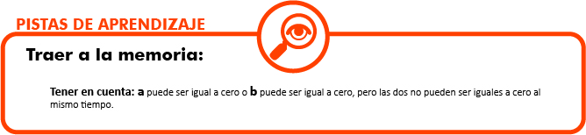
Ejemplo1: Las siguientes expresiones son desigualdades lineales en dos variables.
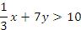
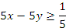

Gráfica de una desigualdad lineal en dos variables
Recordemos que una recta tiene la forma y es tal que divide al plano cartesiano en dos regiones o dos semiplanos. Si deseamos graficar una desigualdad lineal (esta afirmación es válida para los demás tipos de desigualdades), primero debemos graficar la recta que llamaremos la recta asociada a la desigualdad.
Ejemplo: Para obtener la región del plano correspondiente a la desigualdad lineal
, dibujamos primero su recta asociada , la cual divide al plano en dos semiplanos, uno de los cuales será la gráfica de la desigualdad lineal en dos variables.
Así como existen tres tipos de rectas: verticales, horizontales y oblicuas, existen tres tipos de desigualdades: aquellas cuyas rectas asociadas son verticales, aquellas cuyas rectas asociadas son horizontales y por último aquellas cuyas rectas asociadas son oblicuas, que llamaremos desigualdades tipo 1, tipo2 y tipo 3 respectivamente.

Para graficar desigualdades del tipo 1:
Primero dibujamos la recta con ecuación ,la cual corresponde a una recta vertical y por tanto divide al plano en una región izquierda y una región derecha, donde los puntos de la región derecha satisfacen la desigualdad (si es la recta asociada se dibuja con líneas punteadas, lo que nos indica que los puntos de esta recta no satisfacen la desigualdad; si es , la recta asociada se dibuja con un trazo continuo) y los puntos de la región izquierda satisfacen la desigualdad (, línea punteada y línea continua).
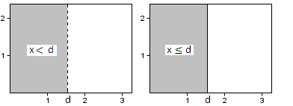
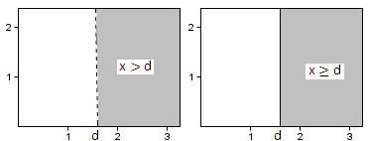
Desigualdades
Ejemplo: Grafique las regiones correspondientes a las desigualdades .
Solución: Primero graficamos las rectas asociadas a las desigualdades, las cuales son: y . La región correspondiente a , es el conjunto de puntos del plano a la derecha de . La región correspondiente a , es el conjunto de puntos del plano a la izquierda de la recta .
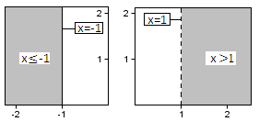
Ejemplo 1

Para graficar desigualdades del tipo 2:
Primero dibujamos la recta con ecuación , la cual corresponde a una recta horizontal que divide al plano en dos semiplanos, donde los puntos del semiplano superior satisfacen la desigualdad , mientras que los puntos del semiplano inferior satisfacen la desigualdad .
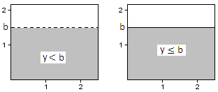
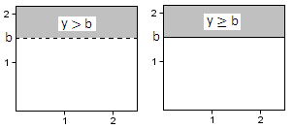
Desigualdades 2
Ejemplo: Grafique las regiones correspondientes a las desigualdades .
Solución: Primero graficamos las rectas asociadas a las desigualdades, las cuales son e . La región correspondiente a , es el conjunto de puntos del plano por encima de la recta La región correspondiente a , es el conjunto de puntos del plano por debajo de la recta .
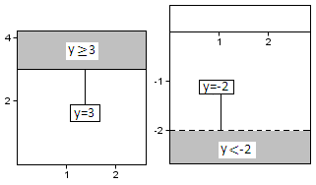
Ejemplo 3

Para graficar desigualdades del tipo 3:
Primero dibujamos la recta con ecuación con la cual corresponde a una recta oblicua que divide al plano en dos semiplanos, donde los puntos del semiplano superior satisfacen la desigualdad , mientras que los puntos del semiplano inferior satisfacen la desigualdad .
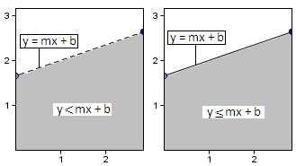
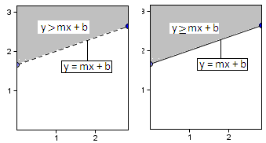
Desigualdades 3
Ejemplo: Represente la región correspondiente a la desigualdad lineal .
Solución: Primero graficamos la recta asociada a la desigualdad.
Si entonces , luego , así la recta contiene el punto .
Si entonces , luego , así la recta contiene el punto .
Luego la región correspondiente a la desigualdad , es el conjunto de puntos del plano que están por debajo de la recta asociada. Otra forma para determinar la región correspondiente a la desigualdad lineal, se realiza despejando la desigualdad para .
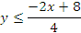
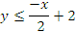
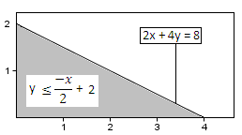
Ejemplo 4

Grafica de desigualdades lineales simultaneas con dos variables
Para resolver dos desigualdades lineales simultáneamente, una buena forma de proceder es realizar la gráfica de cada una de las desigualdades para luego tomar las intersecciones de las regiones correspondientes a cada una de las gráficas.
Ejemplo: Grafique las regiones correspondientes a las desigualdades y .
Solución: Dibujamos primero la recta de ecuación con líneas punteadas para indicar que los puntos sobre la recta no satisfacen la desigualdad.
Si entonces , luego la recta contiene el punto
Si entonces y , luego la recta contiene el punto .
La desigualdad es del tipo , por lo tanto el conjunto de puntos correspondientes a la desigualdad lineal, está formado por la región que se encuentra por debajo de la recta .
Para representar la región correspondiente a , dibujamos la recta de ecuación con líneas punteadas para indicar que los puntos de la recta no satisfacen la desigualdad.
Si entonces , luego la recta contiene el punto.
Si entonces y así , luego la recta contiene el punto.
La desigualdad es del tipo , por la tanto el conjunto de puntos correspondiente a la desigualdad lineal, está formado por la región que se encuentra encima de la recta .
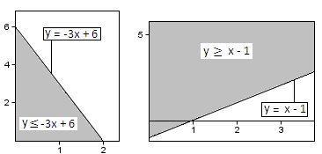
Ejemplo 5
Después de dibujar las regiones correspondientes a ambas desigualdades en un mismo plano cartesiano y tomar la intersección obtenemos la siguiente en la cual la intersección está representada por la región sombrada.
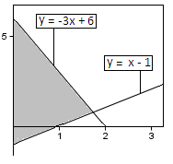
Ejemplo 6
Ejemplo: El alimento para un animal ha de ser una mezcla de dos productos alimenticios, cada unidad de las cuales contiene proteínas, grasas y carbohidratos en el número de gramos que se da en el cuadro siguiente:

 | PRODUCTO ALIMENTICIO
 | I | II
Proteínas | 10 | 5
Grasas | 0.1 | 0.9
Carbohidratos | 10 | 30
Cada bolsa de la mezcla resultante tiene que contener cuando menos 40 gramos de proteínas, 1.8 gramos de grasas y 120 gramos de carbohidratos. Grafíquese el sistema de desigualdades que muestra la mezcla que satisface estos requisitos.
Solución: Como cada unidad alimenticia del producto 1 contiene 10 gramos de proteínas y cada unidad del producto 2 contiene 5 gramos de proteínas y además cada bolsa de mezcla debe contener al menos 40 gramos de proteínas, entonces una desigualdad de debe satisfacerse es:
Donde x representa el número de unidades del producto alimenticio 1 e y el número de unidades del producto alimenticio 2 en la mezcla:
Análogamente, las otras desigualdades relevantes son:
Tenemos también las restricciones de no negatividad:
La representación del sistema de desigualdades que verifica los requisitos anteriores; se muestra en la siguiente gráfica:
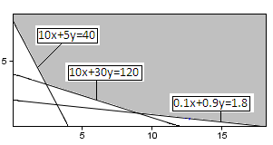
Ejemplo 7
Ejemplo: Inversión: Una persona desea invertir como máximo $120.000 en dos tipos de acciones: las de tipo A y las de tipo B, donde la acción A cuesta $40 y la B cuesta $30: graficar la región para una mejor estrategia de inversión.
Solución: sea x el número de acciones del tipo A, y sea y el número de acciones del tipo B. Como cada acción A cuesta $40, el costo total es 40x y el de B será $30y. De esta forma la inversión total será de 40x+30y; y no puede exceder de ·$120.000, es decir:
Agregamos las condiciones de no negatividad
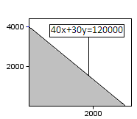
Ejemplo 8

EJERCICIO DE APRENDIZAJE
Determine cuál es la región factible del siguiente problema y hacer la gráfica.
Una firma fabrica dos productos, A y B. Cada unidad del artículo X producida requiere dos horas de trabajo en una taladradora, y cada unidad del artículo Y, cinco horas de trabajo en una taladradora. La firma tiene un máximo de 40 horas disponibles de trabajo para la semana. Si la sola limitación en la producción semanal es la posibilidad de obtención de horas de taladradora, grafíquese la relación que muestra las combinaciones de los dos productos que la firma es capaz de producir semanalmente.

PISTA DE APRENDIZAJE:
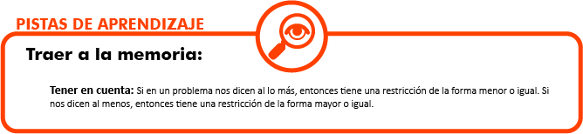

Tema 2 Modelos de programación lineal y determinación de soluciones de manera algebraica.

Problema estándar de programación lineal:
La programación lineal es una técnica matemática para optimizar, maximizar o minimizar funciones de varias variables positivas, sujetas a unas restricciones determinadas por unas igualdades o desigualdades.

Modelo de programación lineal en forma estándar:
Ejemplo: En la empresa La Red de Colombia se producen dos artículos A y B en dos departamentos I y II, donde existe un número de horas de mano de obra disponibles por semana en cada departamento, con un margen de utilidad de $5 por unidad de A y $6 por unidad B, como lo muestra la tabla siguiente:
 | PRODUCTO A | PRODUCTO B | HORAS DISPONIBLES
Departamento I | 6 horas por unidad | 4 horas por unidad | 240
Departamento II | 8 horas por unidad | 12 horas por unidad | 520
Utilidad | $5 por utilidad | $6 por unidad
Se quiere modelar un problema de programación lineal que refleje la situación de la empresa La Red de Colombia con el fin de conocer el nivel de producción de los artículos A y B, para maximizar la utilidad y manejar adecuadamente las horas disponibles de mano de obra.
Solución:
- Definamos primero las variables de decisión:
Sean x₁: Número de artículos del tipo A para producir.
X₂: Número de artículos del tipo B para producir.
- Planteamiento del problema de programación lineal. Si x₁ es el número de unidades de A con $5 de margen de utilidad (cada unidad), entonces la utilidad total de A es 5x₁, de igual forma para el producto de B es 6x₂. Luego la utilidad total Z en los dos productos es: Z=5x₁+6x₂ (Función objetivo para maximizar)
- Restricciones:
Departamento I: El número total de horas en el departamento I para producir los artículos A y B es 6x₁ y 4x₂ respectivamente; de tal forma que 6x₁+4x₂ son las horas totales en dicho departamento. Como no puede excederse de 240 horas semanales entonces la restricción es:
Departamento II: Para este departamento la restricción es:
Sabemos implícitamente que x₁ y x₂ no deben ser negativas. Al combinar la función objetivo y las restricciones, el problema se formula así:

Determinación de la solución óptima algebraicamente
Consiste en tomar las restricciones, que son desigualdades, pero que veremos cómo igualdades, por lo tanto sus graficas son rectas, luego buscar los puntos de intersección de estas igualdades junto con los ejes coordenados dos a dos, es decir, tomamos dos igualdades y buscamos la intersección entre éstas, continuamos haciendo lo mismo para todas las combinaciones posibles de dos igualdades. Luego entre los puntos de intersección que hemos encontrado se halla la solución óptima del problema
Ejemplo: Una fábrica de muebles produce dos tipos de muebles produce dos tipos de escritorios, tipo A y tipo B, en los departamentos de corte, armado y acabado. El número de horas disponibles en cada departamento son de 80h, 220h y 210h respectivamente. Las horas que se requieren en la producción en cada departamento para cada tipo de escritorio se dan en la siguiente tabla:
Si la utilidad para cada unidad de escritorios del tipo A y del tipo B son $5 y $6 respectivamente. ¿Cuántas unidades de cada tipo se deben fabricar mensualmente para maximizar la utilidad y cuál es dicha utilidad? ¿Cuántas horas no se utilizan en los departamentos?
Solución:
Resolvemos el siguiente sistema de ecuaciones:
Despejando en la ecuación tenemos:
Ahora sustituimos la expresión correspondiente a en la ecuación y obtenemos:
Despejado en obtenemos que en y reemplazando en :
Luego y , lo cual significa que se deben producir 30 escritorios Tipo A y 50 escritorios Tipo B para obtener la utilidad máxima. Además reemplazamos en la función objetivo.
Por lo tanto la utilidad máxima es de $450.

EJERCICIO DE APRENDIZAJE
Calcular los demás puntos de intersección de las igualdades correspondientes a las desigualdades del ejemplo anterior y corroborar que efectivamente el punto encontrado en el ejemplo es aquel en el que alcanzamos la solución óptima.

PISTA DE APRENDIZAJE:
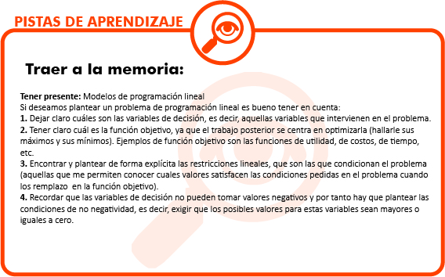

Tema 3 Método gráfico de programación lineal

Método Grafico
El método grafico es aplicable a problemas de programación lineal, donde únicamente intervienen dos variables.
Por este método se busca maximizar o minimizar una función objetivo sujeta a ciertas restricciones lineales.
La función objetivo con a, b constantes puede ser una función de utilidad; de costo, ingreso, etc; sujeta a ciertas restricciones lineales que pueden ser número de máquinas, mano de obra, horas disponibles en un departamento determinado, metros cúbicos de almacenamiento de materia prima.

Región factible:
Es el conjunto de todos los puntos del plano cartesiano que satisfacen todas las restricciones del problema de programación lineal.

Punto de esquina o vértice de la región factible:
Es un punto de intersección de dos rectas frontera de la región factible de un problema de programación lineal.
Pasos para resolver un problema con método gráfico:
- Definir las variables de decisión del problema.
- Plantear o modelar el problema de programación lineal (función objetivo y restricciones).
- Graficar cada restricción en un plano cartesiano con el fin de obtener la región factible.
- Se determinan las coordenadas (x, y) de cada vértice de la región factible.
- Se sustituyen las coordenadas (x, y) de los vértices en la función objetivo.
- Se selecciona la solución óptima del problema que produce: o mayor valor de z o menor valor de z.
Ejemplo2: Una fábrica de muebles produce dos tipos de muebles produce dos tipos de escritorios, tipo A y tipo B, en los departamentos de corte, armado y acabado. El número de horas disponibles en cada departamento son de 80h, 220h y 210h respectivamente. Las horas que se requieren en la producción en cada departamento para cada tipo de escritorio se dan en la siguiente tabla:
Si la utilidad para cada unidad de escritorios del tipo A y del tipo B son $5 y $6 respectivamente. ¿Cuántas unidades de cada tipo se deben fabricar mensualmente para maximizar la utilidad y cuál es dicha utilidad? ¿Cuántas horas no se utilizan en los departamentos?
Solución:
- Definición de las variables de decisión Sea el número de escritorios del tipo A y el número de escritorios del tipo B
- Planteamiento del problema Si es la utilidad que dejan los escritorios tipo A y tipo B respectivamente, entonces la utilidad total es ; como queremos Maximizar Z se le antepone la palabra Maximizar a la función objetivo:

Restricciones

Restricciones del departamento de corte:
El total de horas en el departamento de corte es: , pero hay disponible 80 horas para el departamento de corte, luego la restricción es la siguiente:
De manera análoga se plantea la restricción del departamento de armado:
Ahora la restricción del departamento de acabado es:
Además las variables de decisión son no negativas
De esta manera la formulación del problema de la fábrica de muebles es:
Sujeto a:

Restricción 1
Departamento de corte:
Graficamos la recta
Si , entonces ; la recta pasa por (0,80) en el eje .
Si , entonces ; la recta pasa por (80,0) en el eje
De esta manera la gráfica es:
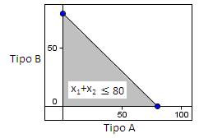
Restricción 1

Restricción 2
Departamento de armado:
Hacemos las siguientes consideraciones:
Si entonces o sea y la recta pasa por (0,110) en el eje .
Si entonces o sea y la recta pasa por (73.3,0) en el eje . De esta manera la gráfica es:
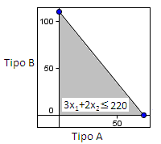
Restricción 2

Restricción 3:
Departamento de acabado:
Si entonces o sea y la recta pasa por (0,70) en el eje
Si entonces o sea y la recta pasa por (105,0) en el eje .
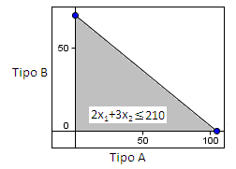
Restricción 3
Al graficar de forma simultanea las 3 restricciones, obtenemos la región factible
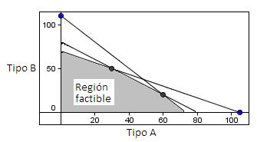
Región factible
Luego la región factible tiene 5 vértices
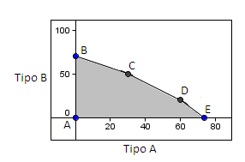
Vértices
Ahora que se ha identificado la región factible u cualquiera de los vértices A, B, C, D, E es un punto de solución factible.
Vamos a determinar cuál de los vértices genera el mejor valor para la función objetivo; un método para esto es darle un valor arbitrario a Z para identificar las soluciones factibles de () que generan el valor dado a Z
La pregunta es: ¿Qué solución factible produce por ejemplo una utilidad de $200? Es decir
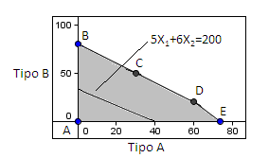
Recta de utilidad
Como el objetivo es obtener una solución factible que produzca la mejor utilidad posible, se seleccionan mayores utilidades, por ejemplo $240, $360 de esta manera debemos evaluar () que están sobre las rectas:
.
360
Graficando las rectas anteriores obtenemos lo siguiente:
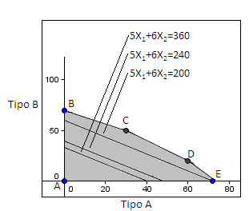
Rectas de utilidad
La pregunta que nos hacemos es: ¿Será que se puede encontrar una solución factible que produzca la mayor utilidad posible?
En el grafico anterior observamos que las rectas son paralelas y se alejan cada vez mas del origen de tal manera que la utilidad va aumentando.
Visualizando mejor la situación anterior observamos que el valor de la función objetivo aumenta a medida que las rectas se alejan del origen.
Ahora despejamos en función de y de Z en las ecuaciones anteriores, dejando a como variable dependiente y a como variable independiente.
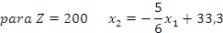
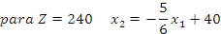
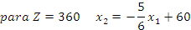
Observemos que la pendiente es la misma para todas las rectas de utilidad; de esta manera las rectas son paralelas y x₂ aumenta cada vez que las rectas se alejan más del origen generado mayores utilidades.
Si continuamos con el proceso de alejar las rectas cada vez más del origen generando mayores utilidades, llegará un momento en que las rectas se salen de la región factible; como los puntos fuera de la región factible no nos interesan, entonces el punto de la región factible que se encuentra en la recta de utilidades más alta será el punto que optimiza el problema y por lo tanto genera mayor utilidad para la compañía, en este caso es el vértice C.

Teorema de la programación lineal:
La solución de un problema de optimización que se pretende resolver mediante el método gráfico, se encuentra en uno de los vértices de la región factible.
Ejemplo: Un fabricante de patines produce dos modelos, la fabricación del modelo A necesita 6 horas y 1 hora de acabado, y la del modelo B, 8 horas de mano de obra y 3 de acabado. El número máximo de horas de mano de obra disponible por semana en los departamentos de fabricación y acabado es 120 y 30 horas respectivamente.¿ Qué combinaciones de patines se pueden producir cada semana, de manera que no exceda el número de horas de mano de obra disponibles en cada departamento por semana?.

Solución: la información se resume en la siguiente tabla:
 | Modelo A | Modelo B | Número máximo de horas de mano de obra disponible por semana
 | Horas de mano de obra por patín | Horas de mano de obra por patín | Número máximo de horas de mano de obra disponible por semana
Fabricación | 6 | 8 | 120
Acabado | 1 | 3 | 30
Sea x el número de patines del modelo A producidos por semana, sea y el número de patines del modelo B producidos por semana. Estas variables están restringidas como se indica:
Como no es posible fabricar un número negativo de patines, x e y deben también satisfacer las restricciones de no negatividad:
Para determinar el punto de corte de las rectas frontera de la región correspondiente a la solución, consideremos las siguientes ecuaciones:
Multiplicando (2) por (-6) se tiene que:
Es decir:

Ahora reemplazando en (2):
Por lo tanto el punto de corte es P(12.6). Al graficar este sistema de desigualdades lineales, se obtiene el conjunto de soluciones factibles, también denominada región factible, como se muestra en la siguiente figura:
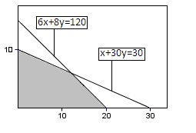
Ejemplo
Cualquier punto dentro del área sombreada, incluyendo las rectas frontera, representa una planeación de producción factible y cualquier punto fuera del área sombreada representa una planeación imposible. Por ejemplo, podrá ser posible producir 12 pares de patines modelo A y 5 pares de patines modelo B, pero no sería posible producir 12 pares de patines modelo A y 7 pares de patines modelo B por semana.
Para encontrar los vértices de la región factible debemos hallar la intersección de la recta 6x+8 y=120 y la recta x+30y=30; la intersección de la recta 6x+8y=120 con el eje x; la intersección de la recta x+30y=30 con el eje y. En uno de estos puntos se encuentra la solución óptima del problema.
Ejemplo: Una firma está planeando la producción para la semana siguiente. Está fabricando dos productos, X y Y, cada uno de los cuales requiere cierto número de horas en fundición, maquinación y acabado. Durante la semana que se está planeando, el número máximo de horas que se va a disponer en cada una de las áreas en cuestión es el siguiente:

HORAS POR UNIDAD
Producto | Fundición | Maquinación | Acabado
X | 6 | 3 | 4
Y | 6 | 6 | 2
Grafíquese el sistema de desigualdades lineales que muestra las cantidades de X y Y que pueden ser producidas.
Solución: Denominaremos x al número de unidades a producir del producto X, e y al número de unidades a producir del producto Y. Los productos X y Y requieren, cada uno, 6 horas de fundición por cada unidad producida, y como hay 110 horas disponibles para tal trabajo, la cantidad total del tiempo de trabajo de fundición que se utiliza debe satisfacer la relación:
Análogamente, las relaciones que corresponden a la capacidad de maquinación y acabado son, respectivamente:
Aparte de las tres restricciones a la producción arriba indicadas, hay dos condiciones adicionales que cualquier combinación de producción debe satisfacer.
Esto es la producción no puede ser negativa. La parte sombreada de la figura muestra todas las combinaciones de producción que satisfacen todas las restricciones. Nótese que en este problema la capacidad de maquinación no es, en realidad, ningún tipo de restricción; es decir, cualquier combinación de producción que satisface las otras dos limitaciones satisfará también la capacidad de maquinación.
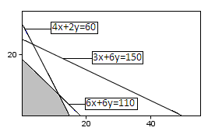
Ejemplo 2
La solución de este problema se encuentra en uno de los vértices de la región factible.
Los vértices son: el que se encuentra en la intersección de la recta con ecuación 6x+6y=110 con el eje y.
El que se encuentra en la intersección de las rectas 4x+2y=60 y la recta 6x+6y=110.
El que se encuentra en la intersección de la recta 4x+2y=60 con el eje x.
Estos son los vértices de la región factible.

EJERCICIO DE APRENDIZAJE
Solucione el siguiente problema usando el método gráfico.

PISTA DE APRENDIZAJE:


UNIDAD 3 Método Simplex de programación lineal
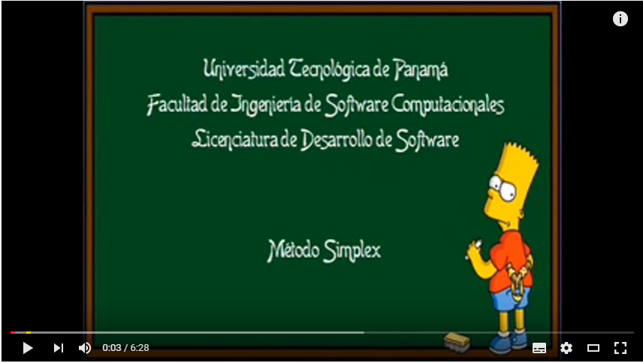
Método Simplex Enlace

RELACIÓN DE CONCEPTOS
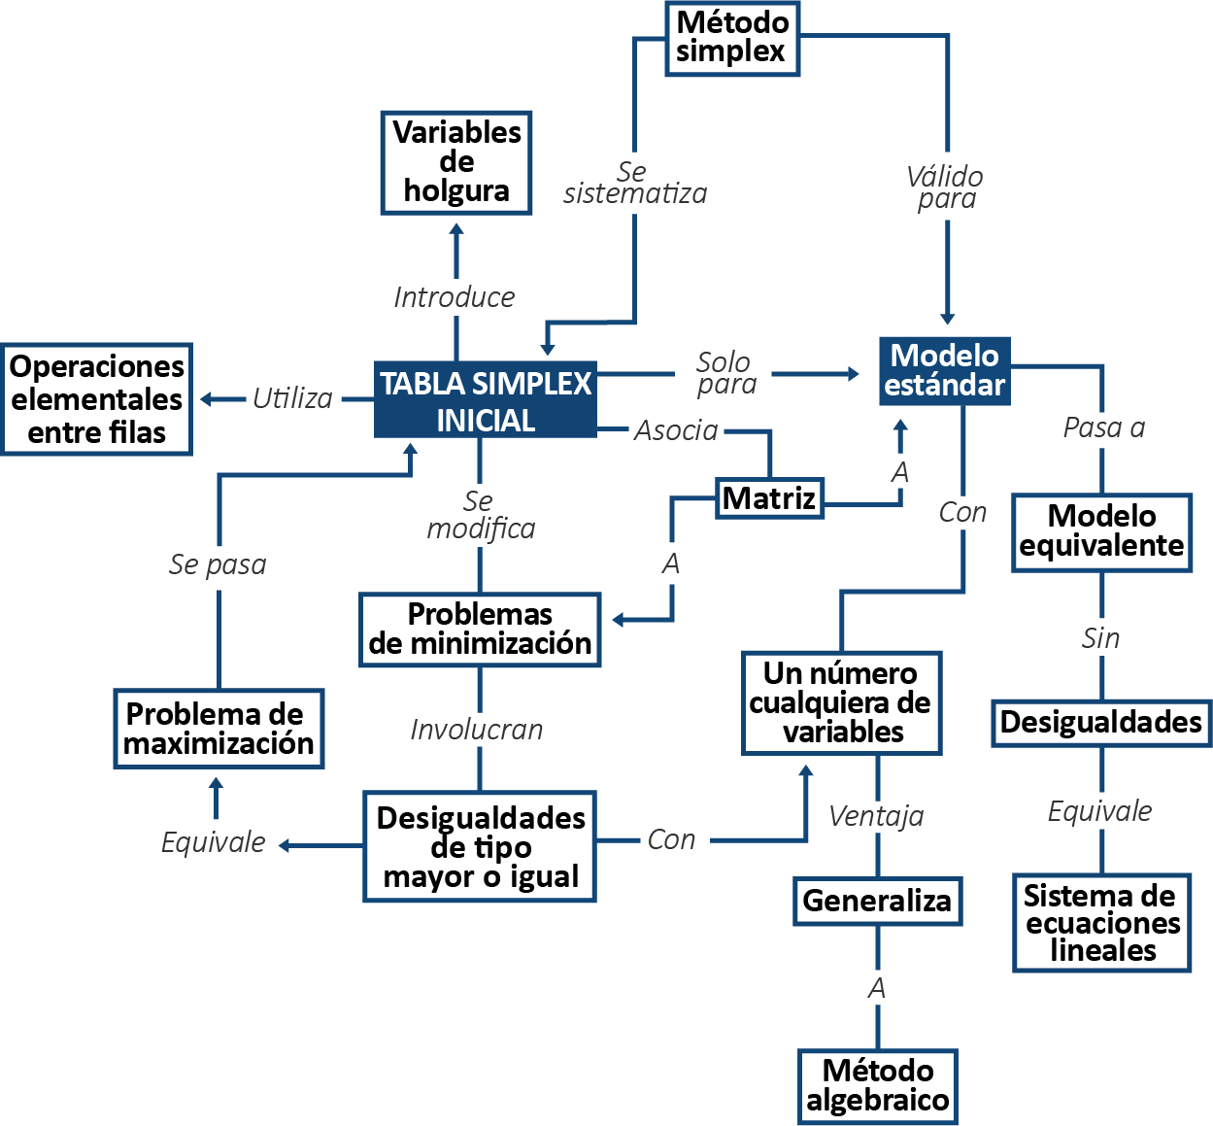

OBJETIVO GENERAL
Sistematizar la forma en la que se utiliza la programación lineal, por medio de un algoritmo, facilitando su aplicación.

OBJETIVOS ESPECÍDICOS
- Brindar al alumno una introducción del método simplex, explicarle que es, por medio de ejemplos, con la idea de que se familiarice con él y adquiera la capacidad de utilizarlo en problemas prácticos.
- Sintetizar el método simplex, mostrándolo como un algoritmo para facilitar su uso.
- Ampliar la aplicación de la tabla inicial simplex, generando cambios en el algoritmo para que tenga un mayor campo de acción.

Tema 1 Definición del método simplex, conceptos básicos

Método simplex
El método simplex es un algoritmo que permite resolver de forma sistemática problemas de programación lineal con dos o más variables de decisión. Para utilizar este método primero llevamos el problema de programación lineal a su forma canónica (veremos el caso en el que deseamos maximizar la función objetivo, el caso de minimización es análogo):
Después transformamos las desigualdades en igualdades, lo cual se logra introduciendo una nueva variable no negativa a cada una de las desigualdades, éstas reciben el nombre de variables de holgura.
Ejemplo:
Llamemos a las variables de holgura que tenemos que insertar en nuestro problema para utilizar el método simplex. Ahora replanteamos el problema de la siguiente forma:

Definición: Variables Básicas y solución básica
En un problema de programación lineal con n variables y m ecuaciones, (n-m) representa el número de variables no básicas y las restantes son llamadas variables básicas.
En nuestro ejemplo tenemos que n=5 y m=3 ecuaciones, luego (n-m)=2. Lo que nos indica que debemos igualar a cero dos de las variables para hallar las soluciones básicas.
Para comenzar, igualemos a cero a , es decir, y reemplacemos estos valores en las ecuaciones pero no en la función objetivo.
Resolviendo las ecuaciones obtenemos que:
Así nuestra solución básica será:
Hallemos otra solución básica, esta vez igualemos a cero a , reemplazando en las ecuaciones obtenemos:

De lo anterior vemos que:
(1)
(2)
(3)
Ahora resolvamos este sistema de ecuaciones
Reemplacemos (1) en (2)
Finalmente reemplazamos (1) en (3)
Así otra solución básica será:
Una fórmula para saber cuál es el número de soluciones básicas es la siguiente:
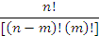
Donde n es igual al número de variables y m es igual al número de ecuaciones.

En la siguiente tabla listamos todas las soluciones básicas posibles:
 | SOLUCIONES BÁSICAS
SOLUCIÓN
1 | 0 0 80 220 210
2 | 0 80 0 60 -30
3 | 0 110 -30 0 -120
4 | 0 70 10 80 0
5 | 80 0 0 -20 50
6 | 0 0
7 | 105 0 -25 -95 0
8 | 60 20 0 0 30
9 | 30 50 0 30 0
10 | 48 38 -6 0 0
En la tabla anterior vemos que en 1, 4, 6, 8, 9 las soluciones básicas no tienen números negativos, mientras que las demás soluciones si tienen algunos valores negativos. Se define una solución básica factible como aquella que no tiene valores negativos.

EJERCICIO DE APRENDIZAJE
Resuelva el problema por el método simplex.

PISTA DE APRENDIZAJE
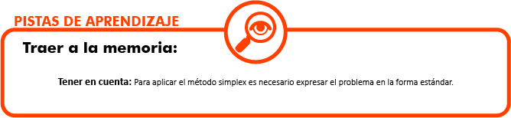

Tema 2 Construcción de la tabla inicial simplex

Tabla simplex inicial:
La tabla simplex inicial es un algoritmo en forma matricial que permite resolver los problemas de programación lineal mediante el método simplex de una manera sistemática, que una vez dominado nos agiliza la forma de trabajar.
La mejor forma de entender este algoritmo es con ejemplos:
Ejemplo:
Para comenzar creamos la siguiente tabla:
5 | 6 | 0 | 0 | 0
1 | 1 | 1 | 0 | 0 | 80
3 | 2 | 0 | 1 | 0 | 220
2 | 3 | 0 | 0 | 1 | 210
En la primera fila introducimos primero las variables de decisión y luego las variables de holgura.
En la segunda fila introducimos los coeficientes que tienen las variables en la función de decisión, así en la fila 2 y la columna 1 tendremos el coeficiente de , en la fila 2 y la columna 2 tendremos el coeficiente de , en la fila 2 y la columna 3 tendremos el coeficiente de , el cual es cero porque no aparece en la función objetivo y por lo tanto es lo mismo que decir que aparece cero veces en la función objetivo. Con las demás variables se hace igual (.
En la fila 3 introducimos los coeficientes que tienen las variables en la primera ecuación
Y además en la fila 3 y la columna 5 introducimos el valor de 80, es decir, el valor al cual esta igualado la ecuación. De la misma forma se hace en las filas 4 y 5 para las igualdades
Respectivamente
Luego adicionamos dos nuevas columnas
En la primera columna introducimos las variables básicas, es decir, las que se toman distintas de cero, (recordemos que la primera solución básica que hallamos fue cuando tomamos , luego en ese primer caso las variables básicas fueron ,
) mientras que en la segunda columna colocamos los coeficientes que tienen las variables básicas que situamos en la primera columna cuando aparecen en la función objetivo.
Base |  | 5 | 6 | 0 | 0 | 0
 | 0 | 1 | 1 | 1 | 0 | 0 | 80
 | 0 | 3 | 2 | 0 | 1 | 0 | 220
 | 0 | 2 | 3 | 0 | 0 | 1 | 210
El siguiente paso es adicionar dos nuevas filas
En la primera introducimos los siguientes valores:
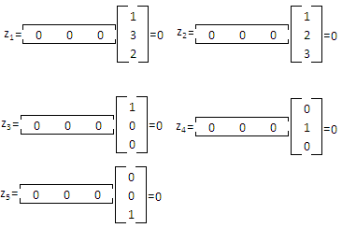
Los cuales corresponden a multiplicar los valores de la columna de los que transformamos en filas y las columnas correspondientes a las variables a partir de la tercera posición, esta multiplicación se puede ver como el producto de matrices.

Base |  | 5 | 6 | 0 | 0 | 0
 | 0 | 1 | 1 | 1 | 0 | 0 | 80
 | 0 | 3 | 2 | 0 | 1 | 0 | 220
 | 0 | 2 | 3 | 0 | 0 | 1 | 210
 |  | 5-0 | 6-0 | 0 | 0 | 0
En la segunda introducimos los valores tomando los de la fila 2.
Base |  | 5 | 6 | 0 | 0 | 0
 | 0 | 1 | 1 | 1 | 0 | 0 | 80
 | 0 | 3 | 2 | 0 | 1 | 0 | 220
 | 0 | 2 | 3 | 0 | 0 | 1 | 210
 |  | 0 | 0 | 0 | 0 | 0 | 0
 |  | 5 | 6 | 0 | 0 | 0
Finalmente adicionamos una columna más en la que introducimos los valores resultantes después de efectuar el siguiente proceso: nos fijamos en la fila correspondiente a los y miramos en que posición se encuentra el valor más grande, en nuestro ejemplo vemos que es el 6, el cual se encuentra en la columna correspondiente a , así que tomamos el elemento de la tercera posición de esta columna y dividimos por éste a el elemento que se encuentra en la misma fila que él y la columna de los y hacemos lo mismo con el elemento que se encuentra en la cuarta y quinta posición. Tomamos estos elementos porque son los que se encuentran en las filas correspondientes a las variables básicas.
Base |  | 5 | 6 | 0 | 0 | 0
 | 0 | 1 | 1 | 1 | 0 | 0 | 80 | 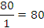
 | 0 | 3 | 2 | 0 | 1 | 0 | 220 | 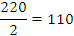
 | 0 | 2 | 3 | 0 | 0 | 1 | 210 | 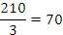
 |  | 0 | 0 | 0 | 0 | 0 | 0
 |  | 5 | 6 | 0 | 0 | 0
De esta nueva columna tomamos el valor más pequeño, en caso de haber empate tomamos el valor que se encuentre más arriba en la columna, en nuestro caso el valor más pequeño es 70.

Definición: Columna pivote y fila pivote
En nuestro ejemplo la columna pivote será la correspondiente a la variable ya que en esta se encuentra el 6 y la fila pivote será la correspondiente a la variable ya que en esta se encuentra el número 70.

Definición: Elemento pivote
Es el elemento de la tabla simplex correspondiente al cruce entra la fila pivote y la columna pivote. En nuestro ejemplo el elemento pivote es el 3.
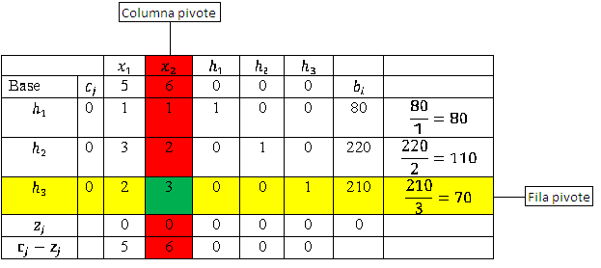
Tabla CP, FP
Esta es la tabla inicial simplex.
Ahora vamos a utilizarla para resolver el problema.
Primero vamos a tomar de la columna pivote los elementos 1, 2, 3 los cuales están en las filas correspondientes a respectivamente y los transformamos en 0, 0, 1 respectivamente, el número 3 se transforma en 1 porque este es el elemento pivote.
Para hacer esto en la tabla simplex es necesario aplicar las operaciones elementales entre filas, recordemos cuales son estas operaciones
- Multiplicar una fila por una constante diferente de cero.
- Intercambiar dos filas.
- Sumar un múltiplo de una ecuación o fila a otra.
La matriz correspondiente a los coeficientes de las restricciones junto con sus términos independientes es:
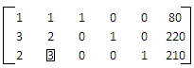
Para obtener la nueva tabla simplex, la segunda columna de la matriz anterior debe tener la forma (el 1 está en la tercera posición porque en esta misma posición está el pivote):
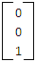
Para transformar la segunda columna, aplicamos las operaciones elementales entre filas:
(Se cambia la fila 3 por de la fila 3, para convertir al elemento 3 en 1)
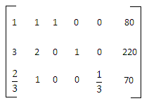
Ahora para convertir en 0 a 1 y 2, efectuamos sobre la matriz las siguientes operaciones elementales:
- Multiplicamos la fila 3 por (-1) y sumamos el resultado a la fila 1,
- Multiplicamos la fila 3 por (-2) y sumamos el resultado a la fila 2,
La mariz queda la siguiente forma:
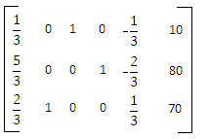
Procedemos a escribir la nueva tabla simplex con los datos de la matriz anterior:
Base |  | 5 | 6 | 0 | 0 | 0
 | 0 | 1 | 1 | 1 | 0 | 0 | 10
 | 0 | 3 | 2 | 0 | 1 | 0 | 80
 | 6 | 2 | 3 | 0 | 0 | 1 | 70
Notemos que la fila que antes correspondía a ahora corresponde a , que parte del algoritmo es cambiar la variable correspondiente a la fila pivote por la variable correspondiente a la columna pivote, luego el elemento de la columna y la fila , se cambia por 6, pues este es el coeficiente que le corresponde a en la función objetivo.
Ahora debemos calcular el valor de los , recordemos que esto lo hacemos convirtiendo la columna de los en una fila y multiplicándola por las columnas correspondientes a cada una de las variables, mediante la multiplicación de matrices
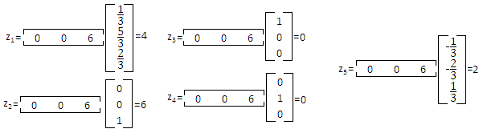
Luego procedemos a calcular los valores
Reemplazando todos los valores, la nueva tabla simplex nos queda así:

Base |  | 5 | 6 | 0 | 0 | 0
 | 0 |  | 0 | 1 | 0 |  | 10
 | 0 |  | 0 | 0 | 1 |  | 80
 | 6 |  | 1 | 0 | 0 |  | 70
 |  | 4 | 6 | 0 | 0 | 2
 |  | 1 | 0 | 0 | 0 | -2
Para interpretar los resultados de esta nueva tabla, escribimos las ecuaciones correspondientes:
Primero nos ubicamos en la fila correspondiente a , observamos que en la columna correspondiente a está y por tanto colocamos , luego en la columna correspondiente a está 0 y por tanto colocamos , continuamos y vemos que en la columna correspondiente a está el 1 y por tanto colocamos , después en la columna correspondiente a está 0 y por tanto colocamos , en la columna correspondiente a está y por tanto colocamos , finalmente en la columna correspondiente a se encuentra el 10, el cual es el término que se encuentra al otro lado de la igualdad, al final obtenemos:
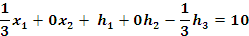
Hacemos lo mismo con correspondiente a para obtener
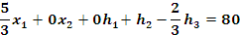
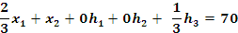
Respectivamente, ahora recordemos que los valores que se encuentran en las variables que se encuentran en la primera columna corresponden a las variables básicas del problema, notemos que inicialmente eran , en la tabla final éstas ahora son , es por eso que antes las variables no básicas eran , mientras que ahora son . Como las variables no básicas se toman iguales a cero, se cumple que , reemplazando estos valores en las ecuaciones anteriores obtenemos que:
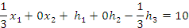
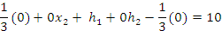
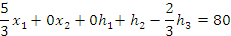
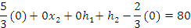
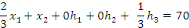
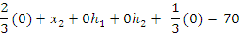

Finalización de las iteraciones en el método simplex:
Las iteraciones en el método simplex se detiene cuando los elementos de la fila son cero o negativos, es decir ; en este caso la solución del problema es la óptima. A los elementos de la fila llamamos indicadores.
La fila de la última tabla es:
1 0 0 0 -2
Indicadores
Notemos que los indicadores nos dicen que no se cumple la condición de que todos los elementos sean cero o menores que cero, puesto que aparece un elemento positivo que es 1, esto indica que todavia no tenemos la solución óptima del problema, por lo tanto tenemos que iterar y crear una nueva tabla simplex con el fin de dar paso a una mejor solución.
Nuevamente procedemos a determinar cual es el valor de la fila mayor, si observamos los indicadores vemos que el mayor valor es el 1, así que la columna pivote será la correspondiente a . Ahora buscamos la columna pivote, para esto tomamos el elemento 10 y lo dividimos por para así obtener 30, luego tomamos el número 80 y lo dividimos por para así obtener 48 y finalmente tomamos el elemento 70 y lo dividimos por para así obtener 105, despues de realizar esto estamos en capacidad de seleccionar la columna pivote, la cual será aquella que contiene al menor elemento de los que acabamos de encontrar, es decir el menor de 30, 48, 105. En nuestro caso este elemento es el 30 y por tanto la fila pivote será la correspondiente a la fila correspondiente a la variable .
Recordemos que el elemento pivote es el que se encuentra en la fila pivote y la columna pivote.
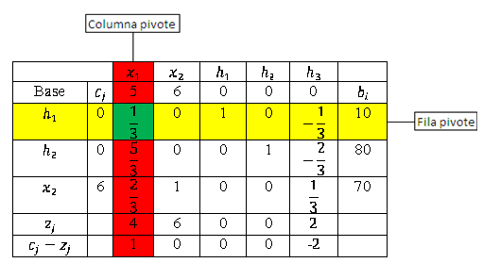
Tabla CP, FP 2
En este caso el elemento pivote es .
Para obtener la nueva tabla simplex, la columna de la matriz anterior correspondiente a debe tener la forma:
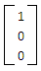
Para transformar la columna, aplicamos las operaciones elementales entre filas:
- (Se cambia la fila 1 por 3 veces la fila 1, para convertir al elemento en 1)
Ahora para convertir en 0 a y , efectuamos sobre la matriz las siguientes operaciones elementales:
- Multiplicamos la fila 1 por () y sumamos el resultado a la fila 2,
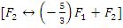
- Multiplicamos la fila 1 por () y sumamos el resultado a la fila 3,
Al final obtenemos la siguiente tabla simplex:
Base |  | 5 | 6 | 0 | 0 | 0
 | 5 | 1 | 0 | 3 | 0 | -1 | 30
 | 0 | 0 | 0 | -5 | 1 | 1 | 30
 | 6 | 0 | 1 | -2 | 0 | 1 | 50
Observemos que la fila que antes correspondia a , ahora corresponde a , ya que siempre cambiamos la variable de la fila pivote por la variable de la columna pivote, este cambio implica que los valores de la region sombreada tambien cambien porque las operaciones elementales de fila siempre se efectuan sobre los 6 valores de la fila 1 que están sombreados, luego sobre los 6 valores de la fila 2 y despues los 6 valores de la fila 3.
La casilla pintada de naranja antes tenia un cero, porque este era el coeficiente que le correspondia a en la funcion objetivo, ahora tiene un 5 ya que este es el coeficiente que le corresponde a en la funcion objetivo.
Procedemos a calcular los valores de la fila correspondiente a . Para esto tomamos la columna de los y la transformamos en una fila, acto seguido la multiplicamos por la parte de las columnas correspondientes a , , , y . Que están sombreadas.
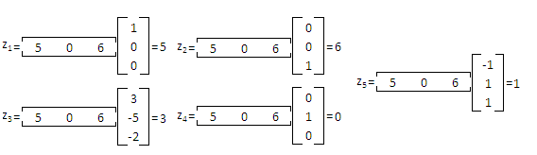
Continuamos con los valores de la fila correspindiente a , los cuales se obtienen tomando los elementos de la fila correspondiente a y la fila correspondiente a , y restarlos dependiendo de si se encuentran en la misma columna:
Al final de todo este proceso obtenemos la nueva tabla simplex
Base |  | 5 | 6 | 0 | 0 | 0
 | 5 | 1 | 0 | 3 | 0 | -1 | 30
 | 0 | 0 | 0 | -5 | 1 | 1 | 30
 | 6 | 0 | 1 | -2 | 0 | 1 | 50
 |  | 5 | 6 | 3 | 0 | 1
 |  | 0 | 0 | -3 | 0 | -1
Notemos que en esta ocasión los indicadores, es decir, los elementos de la fila todos son negativos o iguales a cero, lo que quiere decir que hemos terminado.
Por lo tanto la solución optima del problema se consigue cuando:
Esto porque las variables que aparecen en la columna Base son aquellas que son basicas y por lo tanto las variables , que no están en esta columna son no basicas, es decir, son iguales a cero. Para determinar el valor de las demás variables simplemente nos ubicamos en sus respectivas filas correspondientes y avanzamos hacia la derecha hasta llegar a la columna de , el valor que encontremos allí será el valor que le corresponde a la variable.
Ejemplo:
Este problema tiene 4 variables de decisión y 3 restricciones de menor o igual, por lo tanto necesitamos 3 variables de holgura , ahora procedemos a convertir el problema a la forma estándar:
Ahora construimos la tabla simplex inicial:
Base |  | 2.5 | 5 | 1 | 1 | 0 | 0 | 0
 | 0 | 1 | 1.4 | 0.2 | 0.8 | 1 | 0 | 0 | 1600
 | 0 | 2 | 2 | 1.6 | 1 | 0 | 1 | 0 | 1300
 | 0 | 1.2 | 1 | 1 | 1.2 | 0 | 0 | 1 | 960
 |  | 0 | 0 | 0 | 0 | 0 | 0 | 0
 |  | 2.5 | 5 | 1 | 1 | 0 | 0 | 0
Notemos que el valor más grande de la fila es 5, el cual está en la columna correspondiente a la variable de donde se sigue que esta es la columna pivote. Recordemos que para hallar la fila pivote lo que hacemos es dividir los siguientes elementos: tomamos a 1600 y lo dividimos por 1.4 para obtener 1142.8; tomamos a 1300 y lo dividimos por 2 para obtener 650; finalmente tomamos a 960 y lo dividimos por 1 para obtener 960. Después de realizar las operaciones obtuvimos los siguientes números: 1142.8, 650 y 960, vemos que 650 es el menor de estos tres números el cual se obtuvo al dividir 1300 por 2 y por tanto la fila que tiene a estos dos números es la fila pivote, es decir, la fila correspondiente a la variable es la fila pivote.
Sabemos por definición que el elemento pivote es el que se encuentra en la fila pivote y la columna pivote simultáneamente, así que el 2 es nuestro elemento pivote, lo cual nos sirve para saber que hay que cambiar el nombre de la fila pivote por el nombre de la columna pivote valor cero que está pintado de verde en la tabla por el 5 que también está pintado de verde, recordemos que al cambiar el cero por 5, debemos hallar nuevamente los valores de las filas correspondientes a y .
Obtenemos la siguiente modificación de la tabla:

Base |  | 2.5 | 5 | 1 | 1 | 0 | 0 | 0
 | 0 | 1 | 1.4 | 0.2 | 0.8 | 1 | 0 | 0 | 1600
 | 5 | 2 | 2 | 1.6 | 1 | 0 | 1 | 0 | 1300
 | 0 | 1.2 | 1 | 1 | 1.2 | 0 | 0 | 1 | 960
Ahora debemos realizar operaciones elementales de fila sobre los valores sombreados de la tabla simplex viéndolos como una matriz para convertir a los elementos sombreados de la columna pivote en 0, 1, 0 donde 1.4 y 1 deben convertirse en cero, mientras que 2 en 1 ya que 2 es el elemento pivote (el elemento pivote siempre hay que convertirlo en 1, a los demás elementos coloreados de la columna pivote en cero).
- (Cambiamos la fila por para así cambiar al elemento pivote que es 2 por 1)
- (Multiplicamos la fila 2 por -1.4 y el resultado se lo sumamos a la fila 1, luego cambiamos la fila 1 por el resultado obtenido después de realizar la multiplicación y la suma)
- (Multiplicamos a la fila 2 por -1 y el resultado se lo sumamos a la fila 3, luego cambiamos la fila 3 por el resultado obtenido después de realizar la multiplicación y la suma)
Al final obtenemos lo siguiente:

Base |  | 2.5 | 5 | 1 | 1 | 0 | 0 | 0
 | 0 | -0.4 | 0 | -0.92 | 0.1 | 1 | -0.7 | 0 | 690
 | 5 | 1 | 1 | 0.8 | 0.5 | 0 | 0.5 | 0 | 650
 | 0 | 0.2 | 0 | 0.2 | 0.7 | 0 | 0 | 1 | 310
Pasamos a calcular los valores de la fila correspondiente a
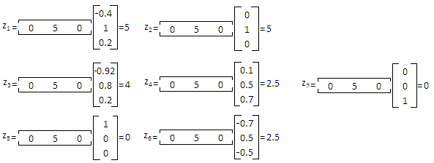
Ahora calculamos los valores de la fila correspondiente a
Ahora estamos listos para completar la tabla:
Base |  | 2.5 | 5 | 1 | 1 | 0 | 0 | 0
 | 0 | -0.4 | 0 | -0.92 | 0.1 | 1 | -0.7 | 0 | 690
 | 5 | 1 | 1 | 0.8 | 0.5 | 0 | 0.5 | 0 | 650
 | 0 | 0.2 | 0 | 0.2 | 0.7 | 0 | 0 | 1 | 310
 |  | 5 | 5 | 4 | 2.5 | 0 | 2.5 | 0
 |  | -2.5 | 0 | -3 | -1.5 | 0 | -2.5 | 0
Observemos que los valores que se encuentran en la fila correspondiente a son o negativos o iguales a cero y en consecuencia por lo que ya se dijo anteriormente hemos terminado el proceso.
Concluimos que el problema ya es óptimo y los valores que deben tomar las variables es:
Notemos que las únicas variables básicas son , , ya que son las únicas que aparecen en la columna Base; los valores que estas variables toman son los valores que se encuentran en la columna de los y están coloreados en la tabla anterior dependiendo de la correspondencia que hay entre ellos, por ejemplo está pintado de amarillo al igual que su valor correspondiente en la solución el cual es 650 que se encuentra en la columna de .
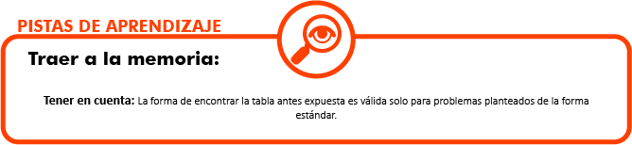

EJERCICIO DE APRENDIZAJE
Base |  | 2 | 3 | 0 | 0
 |  | 3 | 6 | 1 | 0 | 18
 |  | 6 | 3 | 0 | 1 | 36
- Complete la tabla inicial.
- Escriba el problema en forma estándar.
- ¿Cuáles son las variables básicas y no básicas en la tabla inicial?
- ¿Cuál es la solución óptima del problema?

Tema 3 Tabla inicial simplex para problemas con restricciones del tipo mayor o igual.

Restricciones con desigualdad del tipo mayor o igual
Cuando hay una restricción con desigualdad de la forma mayor o igual, la variable de holgura que debemos introducir debe estar precedida de el signo menos (-) cuando la utilizamos en la restricción, además debemos introducir otra variable que llamaremos variable artificial, a la cual se le asigna un coeficiente negativo en la función objetivo.

Solución de problemas de minimización con el método simplex
Para utilizar el método simplex en un problema de maximización solo basta con multiplicar la función objetivo por (-1), con el fin de convertir el problema de minimización en un problema equivalente de maximización, donde su solución óptima nos proporciona la solución para el problema de minimización.
Ilustraremos lo anterior con un ejemplo:
Ejemplo: La compañía Propapel S.A. produce papel bond para oficina de diferente tamaño, carta y oficio. Para elaborarlos se utilizan dos máquinas de impresión que le dan el color, máquinas I y II. En la máquina I se requieren 2 horas para la elaboración de una tonelada de papel tamaño carta y dos horas para el papel tamaño oficio; en la máquina II se requieren 2 horas para la elaboración de una tonelada de papel tamaño carta, y 6 horas para una tonelada de papel tamaño oficio. La máquina I, para efectos de costo, puede trabajar máximo 8 horas, mientras que la máquina II debe trabajar por lo menos de 12 horas.
¿Cuántas toneladas diarias de papel tamaño carta y oficio deben producirse con el fin de minimizar el costo, si el costo por unidad de cada tonelada de papel es de 1.5 y 2 dólares para carta y oficio respectivamente.
Solución: Definamos primero las variables de decisión:
: Número de toneladas de papel tamaño carta.
: Número de toneladas de papel tamaño oficio.
Planteamiento del problema:
Ahora multiplicamos la función objetivo por (-1) para convertir el problema de minimización en un problema de maximización equivalente. Luego el modelo modificado nos queda así:
Ahora introducimos las variables de holgura y la variable artificial. El problema queda de la siguiente manera:
Pasemos a construir la tabla simplex inicial
Normalmente cuando vamos a construir la tabla simplex, en la columna Base colocamos las variables de holgura, pero en estos casos si una restricción era de la forma mayor o igual entonces la variable de holgura que utilizamos para convertir esta desigualdad en igualdad no aparece en la columna Base, sino que aparece la variable artificial.
Base |  | -1.5 | -2 | 0 | 0
 | 0 | 2 | 2 | 1 | 0 | 0 | 8
 |  | 2 | 6 | 0 |  | 1 | 12
Calculemos los valores de las filas correspondientes a y .
Tomamos la columna correspondiente a y la transformamos en fila para multiplicarlas por las siguiente columnas:
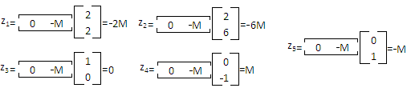
Correspondientes a , , , y respectivamente.
Calculemos los valores de
Procedemos ahora a completar la tabla
Base |  | -1.5 | -2 | 0 | 0
 | 0 | 2 | 2 | 1 | 0 | 0 | 8
 | 0 | 2 | 6 | 0 |  | 1 | 12
 |  |  |  | 0 | M
 |  | -1.5+2M | -2+6M | 0 |  | 0
La expresión es el valor más grande de la fila correspondiente a , el cual se encuentra en la columna correspondiente , luego esta es la columna pivote. Pasamos a dividir 8 por 2 para obtener 4 y a 12 por 6 para obtener 2. Como 2 es el menor se sigue que la fila correspondiente a es la fila pivote.
De lo anterior se sigue que el elemento pivote es el 6 ya que es el número que se encuentra en la columna pivote y la fila pivote. Luego cambiamos la variable por la variable .
Base |  | -1.5 | -2 | 0 | 0
 | 0 | 2 | 2 | 1 | 0 | 0 | 8
 |  | 2 | 6 | 0 |  | 1 | 12
 |  |  |  | 0 | M
 |  | -1.5+2M | -2+6M | 0 |  | 0
Ahora por medio de las operaciones elementales de fila, procedemos a transformar los elementos que están coloreados en la columna correspondiente a en 0, 1. Recordemos que el elemento que hay que transformar en 1 es el elemento pivote, mientras que los demás elementos se transforman en cero.
- (Se cambia la fila 2 por veces la fila 2, para convertir al elemento 6 en 1).
- Multiplicamos la fila 2 por ( y sumamos el resultado a la fila 1,
Al final obtenemos
Base |  | -1.5 | -2 | 0 | 0
 | 0 |  | 0 | 1 |  | 4
 |  |  | 1 | 0 |  | 2
Notemos que hemos eliminado la columna correspondiente a , es por eso que la llamamos variable artificial, solo tiene utilidad para lo anteriormente descrito, luego nos olvidamos de ella.
Ahora hallemos los valores de y
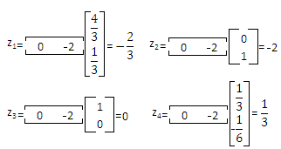
Ahora calculemos los valores de la fila
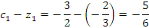
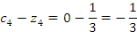
Procedemos a completar la tabla
Base |  | -1.5 | -2 | 0 | 0
 | 0 |  | 0 | 1 |  | 4
 |  |  | 1 | 0 |  | 2
 |  |  |  | 0
 |  |  | 0 | 0
Observamos que los elementos de la fila son o negativos o iguales a cero, lo que quiere decir que ya hemos terminado.
La solución será:

Taller de informática con uso de Excel
Resolver el siguiente problema de maximización
Utilizaremos la herramienta Solver de Excel.
- Escribimos lo coeficientes de la función objetivo en las celdas B1, C1.
- Indicamos la primera restricción del problema en el bloque B3:E3, el símbolo se obtiene utilizando la tecla y luego subrayando el contenido de la celda.
- Indicamos la segunda restricción del problema en el bloque B4:E4.
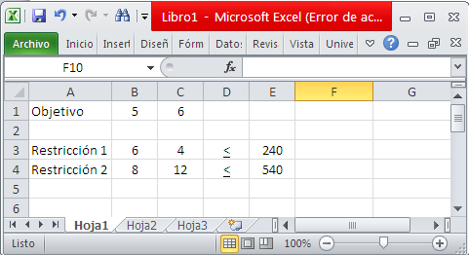
T2-G1
- Escribimos la fórmula correspondiente a la función objetivo en la celda B8.
T2-G2
- Las celdas B1y C1 contienen los coeficientes de la función objetivo. Las celdas B9 y C9 se dejan vacías; cuando excel soluciona el problema, los valores de estas soluciones junto con el valor de la función objetivo cambiarán automáticamente. La celda B9 contendrá el valor de x, y la celda C9 contendrá el valor de y.
- Escribimos la fórmula correspondiente al lado izquierda de la primera restricción en la celda B10. Las celdas B9 yC9 contendrán los valores de respectivamente y las celdas B3 y C3 contienen respectivamente los coeficientes 6 y 4 de la primera restricción
T2-G3
- Escribimos la fórmula correspondiente al lado izquierdo de la segunda restricción en la celda B11. Las celdas B9 y C9 contendrán los valores de respectivamente y las celdas B4 y C4 contienen respectivamente los coeficientes 8 y 12 de la segunda restricción.
T2-G4
Obtenemos lo siguiente:
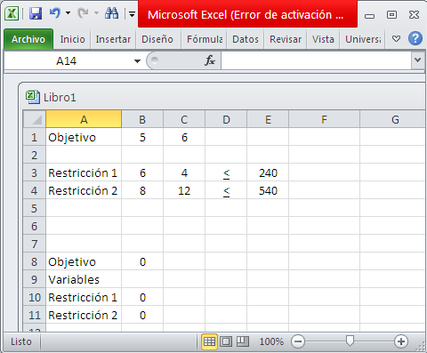
T2-G5
- Hacemos clic sobre la opción Herramientas del menú principal de excel, a continuación seleccionamos la opción más comandos, damos clic en complementos. Después damos clic en ir. En el cuadro de complementos disponibles seleccionamos la opción Solver y finalmente damos clic en aceptar. Una vez que ya ha sido instalado el complemento Solver, éste aparecerá disponible en la opción Datos.
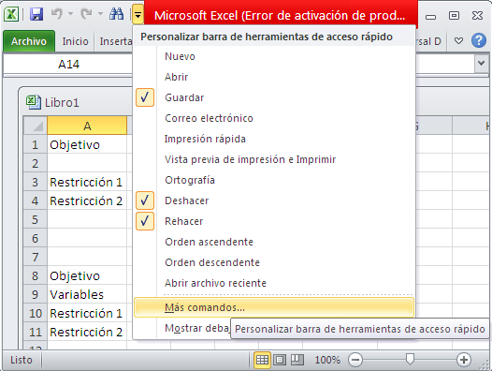
T2-G6
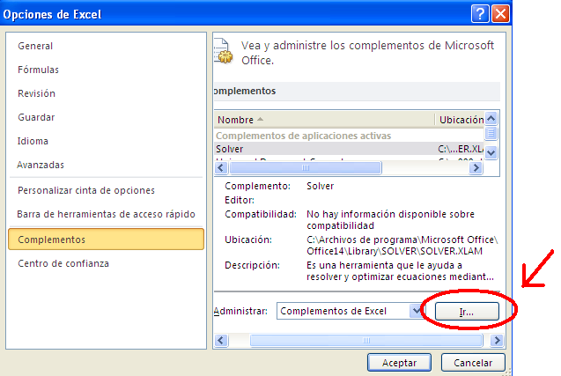
T2-G7
- Al soltar el botón del mouse, obtenemos el siguiente cuadro de diálogo de excel.
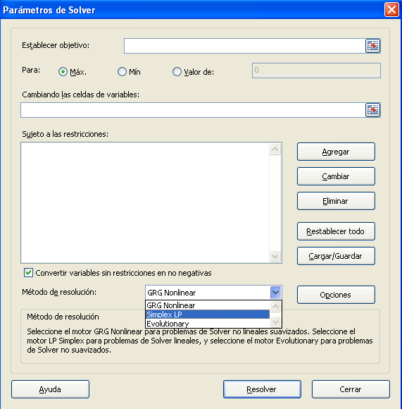
T2-G8
- Llenamos el campo correspondiente a establecer objetivo con $B$8.
- Debe seleccionarse la opción Máx.
- En el campo cambiado las celdas de variables, escribimos $B$9:$C$9, para indicar las celdas que contendrán los valores óptimos de x e y.
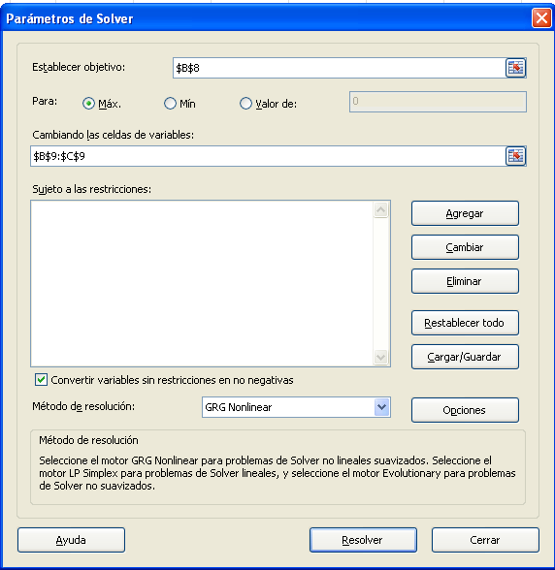
T2-G9
- Para incluir la primera restricción, hacemos clic sobre el botón AGREGAR del cuadro de diálogo.
- Obtenemos el siguiente cuadro de diálogo:
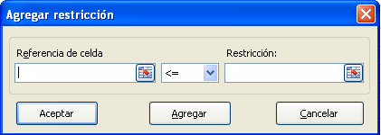
T2-G10
- Escribimos en el campo de Referencia de celda $B$10, para indicar la ubicación de la fórmula correspondiente al lado izquierdo de la primera restricción.
- Debe aparecer en el cuadro de diálogo seleccionado el símbolo <=.
- Escribimos en el campo de Restricción =$E$3, para indicar la ubicación del valor correspondiente al lado derecho de la primera restricción.
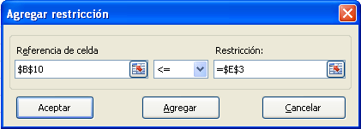
T2-G11
- Hacemos clic sobre el botón Agregar del cuadro de diálogo para que excel acepte los datos y repetimos el procedimiento para incluir la segunda restricción.
- Escribimos en el campo de Referencia de celda $B$11, para indicar la ubicación de la fórmula correspondiente al lado izquierdo de la segunda restricción
- Debe aparecer en el cuadro de diálogo seleccionado el símbolo <=.
- Escribimos en el campo de Restricción =$E$4, para indicar la ubicación del valor correspondiente al lado derecho de la segunda restricción.
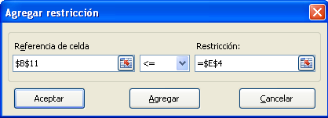
T2-G12
- Como no hay más restricciones hacemos clic sobre el botón Aceptar del cuadro de diálogo para que excel acepte los datos y obtener el siguiente cuadro de diálogo.
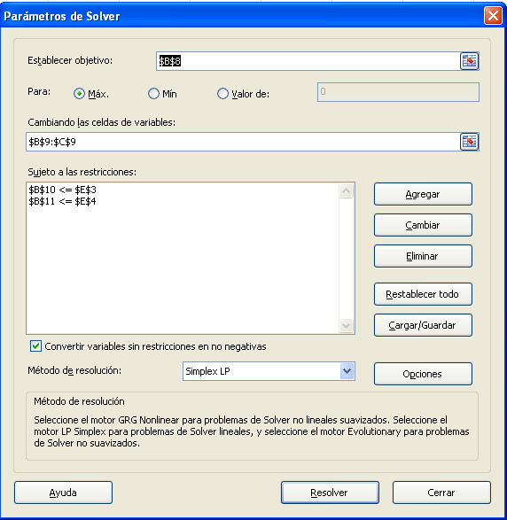
T2-G13
- Para obtener la solución del problema hacemos clic sobre el botón Resolver y obtenemos:
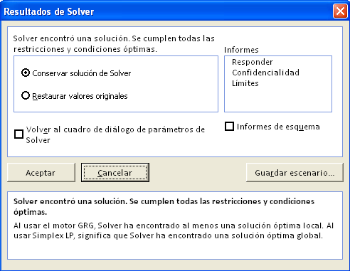
T2-G14
- Finalmente hacemos clic sobre el botón Aceptar y el problema queda resuelto.
En la celda B8 encontramos que el valor máximo es 288. En las celdas B9 y C9 encontramos que los valores de x e y que maximizan la función objetivo son 18 y 33 respectivamente.
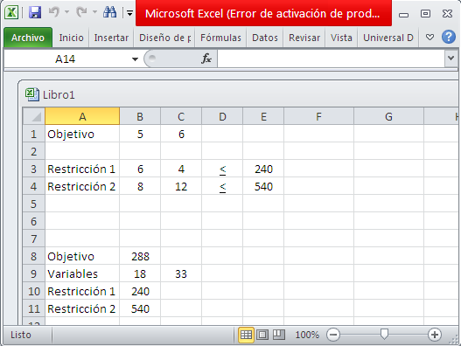
T2-G15

EJERCICIO DE APRENDIZAJE
Consideremos el siguiente problema de programación lineal
- ¿Cuántas variables artificiales se necesitan en el problema?
- Escriba el problema en forma estándar.
- Construya la tabla inicial.
- Resuelva el problema.

PISTA DE APRENDIZAJE
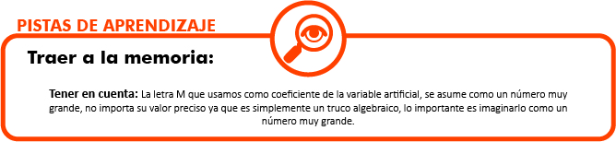

PISTAS DE APRENDISAJE
Tenga en cuenta:
- Dos matrices se pueden sumar solamente cuando tienen el mismo orden.
- Cuando se suman matrices de orden $m×n$ el resultado es otra matriz de orden $m×n.$
- Para sumar dos matrices lo que hacemos es sumar sus elementos correspondientes.
Tenga en cuenta:
- El producto de matrices no es conmutativo, es decir, no siempre se cumple que A·B
es igual B·A, es más, en general si el producto se puede realizar, el resultado de A·B es diferente de B·A.
Tenga en cuenta:
En un sistema de m ecuaciones lineales con n incógnitas, no todas las ecuaciones tienen que tener n incógnita, es decir, puede existir en el sistema una ecuación con 2 incógnitas mientras que las otras tienen 10 incógnitas.
Tenga en cuenta:
Una matriz escalonada puede contener filas de puros ceros, en estos casos eliminamos estas filas de la matriz.
Tenga en cuenta:
$a$ puede ser igual a cero o $b$ puede ser igual a cero, pero las dos no pueden ser iguales a cero al mismo tiempo.
Tener en cuenta:
Si en un problema nos dicen al lo más, entonces tiene una restricción de la forma menor o igual. Si nos dicen al menos, entonces tiene una restricción de la forma mayor o igual.
Tener presente: Modelos de programación lineal
Si deseamos plantear un problema de programación lineal es bueno tener en cuenta:
- Dejar claro cuáles son las variables de decisión, es decir, aquellas variables que intervienen en el problema.
- Tener claro cuál es la función objetivo, ya que el trabajo posterior se centra en optimizarla (hallarle sus máximos y sus mínimos). Ejemplos de función objetivo son las funciones de utilidad, de costos, de tiempo, etc.
- Encontrar y plantear de forma explícita las restricciones lineales, que son las que condicionan el problema (aquellas que me permiten conocer cuales valores satisfacen las condiciones pedidas en el problema cuando los remplazo en la función objetivo).
- Recordar que las variables de decisión no pueden tomar valores negativos y por tanto hay que plantear las condiciones de no negatividad, es decir, exigir que los posibles valores para estas variables sean mayores o iguales a cero.
Tener en cuenta:
La región factible siempre está ubicada en el primer cuadrante del plano cartesiano.
Tener en cuenta:
Recuerde que: Para aplicar el método simplex es necesario expresar el problema en la forma estándar.
Tenga en cuenta:
La forma de encontrar la tabla antes expuesta es válida solo para problemas planteados de la forma estándar.
Tenga en cuenta:
La letra M que usamos como coeficiente de la variable artificial, se asume como un número muy grande, no importa su valor preciso ya que es simplemente un truco algebraico, lo importante es imaginarlo como un número muy grande.

GLOSARIO
Restricción: Ecuación o desigualdad lineal que elimina ciertas combinaciones de las variables como soluciones factibles.
Región factible: Conjunto de soluciones que satisfacen todas las restricciones.
Función objetivo: Función lineal que debe maximizarse o minimizarse.
Restricciones de no negatividad: Conjuntos de restricciones que exigen que todas las variables sean positivas.
Variables de decisión: Una cantidad cuyo valor se puede controlar, y se determina para solucionar un problema.
Solución factible: Una solución que satisface las restricciones.
Solución óptima: Punto de la región factible que tiene el mejor valor de la función objetivo.
Variable de holgura: Variable no negativa que se suma al lado izquierdo de una restricción menor o igual, para obtener una restricción de igualdad.
Variable no básica: Conjunto de variables de un problema de programación lineal, en forma estándar, cuyos valores se toman como cero.
Variable básica: Variable diferente de cero de un problema de programación lineal en forma estándar.
Variable artificial: Variable que permite crear una solución básica factible inicial para iniciar el método simplex
Matriz: Es un arreglo rectangular de números dispuestos en filas y columnas.
Solución de un sistema lineal: Conjunto de números reales que al sustituirlos en el sistema lineal satisfacen todas las ecuaciones
Forma matricial de un sistema: Representación de un sistema de ecuaciones lineales por medio de operaciones entre matrices.
Operaciones elementales entre filas: Son transformaciones que se realizan sobre una matriz que producen un sistema equivalente.
Sistema equivalente: Dos sistemas de ecuaciones lineales son equivalentes cuando toda solución de uno de ellos lo es también del otro.

BIBLIOGRAFÍA
ANDERSON, David R y otros (1993), Introducción a los modelos cuantitativos para la
Administración. 6a edición, México: Grupo Editorial Iberoamérica,
SOLER, Francisco y otros (2005): Álgebra lineal y Programación lineal. Edición 2. Bogotá Colombia: Digiprint Editores E.U.
ORTIZ, Gonzalo. Programación lineal. Recuperado el día 8 de Noviembre del 2011, de http://galeon.com/gonfor/unisangil/ejerciciossolver.pdf.
RIVERA, Olman. Programación lineal. Recuperado es día 8 de Noviembre del 2011, de http://franciscopaz0.tripod.com.
Copyright © Clases de Apoyo 2009.Teoría, ejercicios y problemas resueltos de Programación lineal. Recupera el día 11 de Noviembre del 2011, de http://www.clasesdeapoyo.com/documents/documents_for_subject/126.
BARROS, José. Manual de Álgebra línea. Recuperada el día 7 de Noviembre del 2011, de http://es.scribd.com/doc/18545888/Manual-de-Algebra-Lineal-2009.

